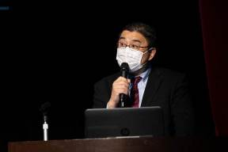
中野 孝浩
（厚生労働省子ども家庭局家庭福祉課長）

改めまして、皆さんおはようございます。ただいまご紹介いただきました、厚生労働省で家庭福祉課長をしております中野と申します。本日は貴重な時間をいただきましてありがとうございます。また新型コロナウイルス感染症は大変猛威を奮っているという状況の中でこのイベントを開催されることを、関係者の皆様、大変だったと思います。改めて皆様のご苦労に敬意を表したいと思います。
さて、冒頭当本部局長のほうからもお話がありましたとおり、児童福祉法の見直し、その議論が今進められております。このフォーラムの開催にあたりまして、こうした議論の状況、行政説明ということで、そのあとの議論の素材となるようなお話を45分ほどいただいて、させていただきたいと思います。11時45分までお話をさせていただきます。よろしくお願い申し上げます。
まず社会的養育をめぐる現状についてお話をしたいと思います。冒頭の来賓の皆様、あるいは主催者の皆様からのお話にもありましたとおり、家庭養育の推進。これが大きなテーマになってきたわけでございます。これは28年に児童福祉法の大改正が行われまして、家庭養育推進という大きな方針が決められました。改めて復習をしておきますと、児童が心身ともに健やかに育成されるように、家庭に近い養育環境。この推進の方針が示されたわけでございます。これはよく里親というところがクローズアップされるわけでございますが、改めてこの図をご覧になっていただきますと、やはり実親の部分、こちらに書いてございますが、実親による養育というところが当然家庭養育ですので、最優先になるということでございます。ただ、今の実情を申し上げますと、一つは核家族化が進み、また地域のつながりというのも希薄化しているとう状況の中で、この家庭をめぐる環境、非常に厳しい状況になっているということでございます。
そうした中、皆さんご覧の通り、これは数字が古く恐縮ですが、今は20万件を超えているのですが、虐待相談対応件数がどんどん増えている、右肩上がりの状況であると。これはご案内の通り、この社会的養育に至る件数です。これも多くが虐待を受けているという状況になっているということでございます。大まかに申し上げまして、20万件虐待相談対応件数になっているという状況ですが、実際のところ、これは措置にいたる、里親とか施設入所にいたる件数は4,300件という状況でございます。つまり、この一時保護でも3万件を割っているというところで、20万件と4,300件、この隙間のところ、ここは家庭にあるということですので、この家庭を支えるところが非常に重要になるわけでございます。
ただその家庭支援、いろんな支援の施策が講じられてきているのですが、必ずしも十分かというとそうではないという実情にございます。今回の見直しの大きな課題のところは、この家庭支援です。家庭養育のところのどう進めていくか。そこが大きな柱の一つになっているということでございます。さらに家庭と同様の養育環境。これは里親さんの支援というところが大きな課題になっておりまして、里親さんの皆さん、大変苦労されながら養育をされているわけですが、里親支援の体制、環境整備についても、必ずしも十分ではないという状況でございます。そのあたりの施策についても今回の児童福祉法改正の中で検討されているということでございます。合わせまして、施設です。この施設の方々も大変苦労されておられるわけですが、施設につきましても、できる限り家庭に近いというところで小規模化、こちらを進めるという取組みを合わせて講じております。
まずその制度改正の話になる前に、そのあたり、今現状やっているところの予算措置等で進めている施策について、冒頭のほう説明をさせていただければと思います。このあたりのデータについてはお話は省略させていただきたいと思います。今申し上げたように、家庭養育推進。このあたり、法改正を待たずしてできること、つまりこれは法律改正をしないとできないということではなくて、予算事業というかたちで進めるべきはどんどん進めていかないといけないということでございます。そこでずっと予算事業というかたちで、特に令和3年度からいろんな取組みを進めてきているわけでございます。
一つは、施設の多機能化ということでございまして、施設機能を、これは何も入所者に対する支援、当然これは重要な役割であるわけでございますが、施設に入っておられる方に対する支援だけではなくて、その施設の専門性を地域に展開する。施設の皆さんは非常に専門性を持っていらっしゃるスタッフの方がたくさんいらっしゃるわけです。そうしたその施設機能を地域に展開するというところで、例えば心理療法担当職員、これは里親さんとか、あるいはファミリーホーム、小規模な事業でなかなか心理的ケアが受けられにくい、自ら自前でそうした心理療法担当職員、専門性のある職員を確保するのはなかなか難しい。そういう実態にございます。そこで、施設に心理療法担当職員を配置して、その方が地域をめぐって支援する。こうした施設機能の地域展開という事業をスタートさせています。これは具体的には措置費というかたちで令和3年度から実施をしておりまして、これは常に義務的経費でございます。できるだけこうした事業をどんどん広げていきたいと思っている次第でございます。
もう一つ、親子支援事業です。次の制度改正の大きな課題の一つでもあるのですが、家庭に返すときの親子関係、これをしっかり支援をしないといけない。これは大きな課題でございます。こうした中、例えば乳児院とか児童養護施設、そちらの専門性の高い職員の方の力をお借りして、例えばペアレントトレーニング、親子一緒にこどもの発達に応じた育児の方法、養育の方法、これを学習していただく。あるいはその相談に応じて親子支援事業というかたちで実施をする。これは地域の乳児院、それから児童養護施設、ここに支援が必要な家庭の方、親子で通っていただく、あるいは泊まっていただくというかたちで施設の機能を地域展開すると。この事業も今年度、令和3年度からスタートさせているものでございます。
こういうふうに、施設機能を地域展開するというような事業、これは具体的に、例えばこちらは、ファミリーソーシャルワーカーを施設に配置して、家庭支援というかたちで展開する事業でございますが、始められるものについては既に始めているということでございます。ちなみにこの施設機能の地域展開、これは次の制度改正でも非常に重要になる考え方でございまして、施設か里親と二元論的に考えるものではなくて、施設機能をできるだけ地域展開していく。これは新しい家庭支援の事業です。今回の法改正で導入を検討しているわけでございますが、その担い手としても、地域の専門性の高い、こうした児童養護とか乳児院とか、あるいは母子生活支援施設、こうした施設の方々が期待されているわけでございます。施設機能の地域展開というところを次の制度改正でも目指しているわけでございますが、制度改正を待たずしてこうした予算事業というかたちで既にスタートさせているというところで、ぜひこうした事業の活用について、これから検討いただければと思っている次第です。
ちなみにそれ以外の、里親委託の推進について、これも昨年のフォーラムでもお話をさせていただいたのですが、これは里親委託を推進するために、一つは包括的な里親委託支援体制の構築というところで、里親委託の推進プランを作っていただくと。これは自治体のほうに作っていただきまして、自治体のほうに一生懸命この里親委託率の推進を図るという計画を作っていただいた場合については、補助率について引き上げをするという見直しをするということでございます。 なかなかこのフォスタリング事業、広がらないというところが課題として指摘されてきたわけでございますが、その背景としまして、自治体サイドとしてはなかなか財源が確保できないという問題点が指摘されてきました。そこで国のほうとしては、里親委託推進、これを熱心に取り組む、家庭養育を進めたいという熱意を示した自治体に対してはしっかり支援するという観点でこうした計画を作った自治体に対して、補助率を引き上げるという事業を、これも令和3年度から実施しているということでございます。令和3年度から令和6年度まで、この5カ年を集中取組み期間というふうに位置づけているところでございまして、この間、この計画を作っていただいた自治体に対して里親委託を集中的に運用するという取組みを実施してございます。
ちなみにこれは具体的に手を上げていただいた自治体、ここに書いています通り35自治体でございます。この自治体数、もう少し増やしていきたいと思っています。ただ要件としましては、これは国のほうの社会的養育推進計画で示しております、特に里親委託を進める必要性が高い3歳未満児に対する委託率。これを国の基準通り75パーセントにする。あるいは、令和元年度、足元の数値よりも3倍以上増やすという計画を立てた自治体に対しては、フォスタリング事業に対する補助を上乗せするというような支援策、これを予算事業で実施をしているところでございまして、こうした取組み、さらにしっかり進めていきたいと思います。里親さんの委託をしたとしても、そこに対する支援体制とセットでなければなかなか上手く回らないということだと思います。
これはのちほどお話をしたいと思いますが、フォスタリング機関というのが非常に重要な役割を果たすわけでございます。里親さんと、いわば相棒関係というか、ペアになってフォスタリング機関が一緒に支えると。こどもを真ん中に置いて、フォスタリング機関と里親さんが一緒になって里子さんを支えると。そういう体制づくりが重要なわけでして、そうした意味で、こうした里親支援機関に対する補助の充実、これをしっかり努めていきたいと思いますし、のちほどお話をします次の制度改正でも、ここについては強化をしたいというふうに考えています。里親支援機関につきまして、これは国の事業というかたちで、具体的に事業化をすると。今は児相の機能というかたちで位置づけられているわけでございますが、そこを新たな事業、できれば第二種社会福祉事業というかたちで明確に児童福祉法に位置づけるという方向でしっかり検討してまいりたいというふうに思っています。
ちなみにこれは、フォスタリング機能を書いています。来年度予算、まさに今予算委員会、国会で議論されているところでございますが、このリクルートから委託の支援にいたるまで一連の支援、これを予算事業でやっているところでございますが、特に委託後の支援、ここについて来年度予算でもさらに強化をするという中身を盛り込んでございます。かいつまんで説明をしますと、フォスタリング機関、これがお子さんを預かる事業です。二つ目のところに書いてございますが、このレスパイトの機能というところのニーズが非常に高いわけでございます。このFLECフォーラムの主催の藤井さんのほうからも夜中に困ったケースがあったとき、なかなか児相とは連絡がつながらないと。特に、疲れてしまったときどうするかという、そのあたりのニーズが非常に高いわけでございます。そうしたその声に応えるためにこのレスパイトの事業、これをフォスタリング機関の事業として補助対象に加えるという見直しを行いました。
また新人の里親さんに対する支援。これも経験豊富なベテランの里親さんがお互いに支援をするというような事業です。これも来年度からスタートするかたちにしてございます。里親さんのノウハウ、これをお互いに生かし合うというかたちで、例えば新しく登録した里親さんのところにベテランの里親さんが派遣されると。逆にベテランの里親さんのところに新人の里親さんがお邪魔をするというようなかたちで、里親さんの支援のノウハウを学び合うという取組みです。これは相談に応じたり、悩みに応じたりというかたちで、里親さんがバーンアウトしないような支援、こうした支援も里親支援事業の中に取り込むということでございます。
ちなみにこれは、なかなかまだ手を上げてくれる自治体は少ないのですが、自治体負担なしで、この提案型事業というものも今実施しております。これは恐らく施設の方も担い手になっていただけると思うのですが、いろんな工夫をこらして、例えば今フォスタリング事業では、市町村が必ずしも役割は位置づけられていないのですが、市町村と上手く連携した支援とか、そういったところも含めてこうしたモデル事業、これは国庫補助の対象にならないところも含めて、自由に企画ができるという事業ですので、各地の皆さんの提案型で募集をしているところでございます。自治体負担ございませんので、ぜひ積極的に地域のほうからご提案いただければと思っています。昨年度から始まっているのですが、なかなか提案がないというところで、まだまだ募集中でございます。
ちなみにこの次の課題でございますが、ケアリーパーです。施設の退所者の支援も大きな課題でございまして、これは簡単に説明しますと、来年度からアフターケアの支援というところで、支援コーディネーターの配置のところで、アフターケアの事業、これは補助事業でなかなか実施をしてもらえないというところが大きな課題になっているわけですが、大きな自治体でも都道府県ごとに1カ所という縛りが今まであったわけですが、そこを緩和しまして、例えば大阪とか東京とか大きいところを含めまして、児相単位で設置をすることができる、というかたちに緩和をされてございます。このように、それぞれ課題に応じたようなかたちで、予算事業というかたちで支援の取組み、足元からできることをぜひ実施をしていただきたいという思いも込めまして、予算事業の中で盛り込んでいるというところでございます。
さて次に、児童福祉法の改正でございます。もちろん予算事業でやれることはやれるのですが、やはりその制度の中にしっかり位置づけないとできないというところはあろうかと思います。そこで、ちょうど社会的養育専門委員会で今議論されている中身の方向性についてお話したいと思います。社会的養育専門委員会、冒頭の局長のご挨拶の中にも触れられましたが、昨年の12月、ほぼ全ての中身について概ね合意を得たという状況でございます。1カ所、資格のところだけについては取り残しというかたちになっていまして、局長の話でも若干触れられましたが、昨日、これは自由民主党の部会の中で方向性の提示がなされているという状況でございます。自民党の提言を踏まえまして、その後与党の手続きを経て、通常で言いますと3月中に閣議決定を経て法案になるというプロセスを経るわけでございますが、その中で、現任者の質向上というところについて今回は盛り込むという方向性が示されまして、その後の資格の話については継続検討というかたちになっているところでございます。
そうした社会的養育専門委員会、昨年の7月から議論が進められてまいりまして、12月に専門委員会、山縣先生はじめ、今日のフォーラムの参加者の皆様にも大変なご尽力をいただきまして、大きな方向性が取りまとめられ、今まさに法案化の作業を急ピッチで進めている状況でございます。背景を振り返りますと、一つは冒頭家庭支援の話をさせていただきました。子育て家庭の孤立という問題がありまして、多くのお母様はやはり御縁のないところで子育てをしているという状況の中で、預かってくれる人もいないという方が約6割、そんな状況であります。さらに悩みを共有する人もいないというところで、言ってみたら、お父さんお母さんが子育てに悩んでいながら誰にも相談ができないというような、そんな状況が見られるわけでして、そうした中、虐待対応件数、冒頭申し上げた通り非常に増えているというところでございます。
虐待対応件数が増えている背景ですが、家庭が悩みを持っていながらどこにも相談できない。核家族になって、家庭の中でも頼れる人がいませんし、地域の中でも、昔であれば地域の中で子育て世帯はたくさんあって、誰かにこどもを預かってもらえる、あるいは悩みを打ち明ける。そういう関係が近所の中にあったわけですが、今はそういうわけにもいかないと。下手すればこどもが泣き出したら近所から逆に文句を言われてしまうという、さらにストレスを溜めるような、そういう厳しい状況にあるということでございます。
そうした中、0歳児の虐待、これは先程日本財団さんのお話の中にも触れられていましたが、そこが非常に大きいと。その背景の中には、就園したあとはいろんなつながりができるわけでございますが、未就園児、これは特に0から2歳のこどもさんの場合については、約6割が未就園という数字が出てございます。このあたりの支援をどういうふうにするかというところが一つ課題になるわけです。それで、ハイリスクのお子さんを見つける一つの手立てで、これは従前通り、皆さんもお分かりの通りだと思いますが、検診が一つの大きな柱になります。新生児や1歳6カ月、それから3歳児、ポピュレーションアプローチということで幅広く全てのこどもを対象にこうした検診が行われているというところで、ここで支援の必要性が把握されたという家庭に対しては、養育支援訪問というかたちでフォローがされるというかたちになってございます。ただ一つ、これは点による把握に留まっているというところで、継続的にリスクの把握をするというような手法は必ずしも十分ではないと。さらに養育支援訪問だけで本当に支援が十分なのかというところが見て取れるわけでございます。
具体的なその支援の中身を見てみたところ、一時預かりとかショートステイ、それから養育支援訪問、いろいろございますが、要支援児童、支援が必要な児童一人あたりというかたちに直してみますと、例えばショートステイですと、要支援道でいくと年間0.5日。それから養育支援訪問ですと、年間約1件。さらにもう少し幅を広げまして、先程申し上げたとおり、未就園、どこともつながらないことが結構リスクが高い未就園のこどもさん一人あたりというかたちで見ますと、一時預かりですと年間3日間、ショートステイですとなんと年間0.05日という、非常に心もとない状況ということでございます。つまり子育て支援、こうしたサービスの中身というところが本当に十分なのかどうかというところです。把握の問題、点の把握にすぎないというかたちになっているところと、それから仮にリスクが高い、支援が必要だということを把握できたとして、支援に必ずしもつながるような支援サービスが十分かというと、必ずしも十分ではないという状況が見て取れるわけです。
その結果として、例えばリスクの高い家庭の一例として、ヤングケアラーです。こどもでありながらこどもらしい生活ができない。例えば宿題、勉強もできない、寝る時間さえ十分とれないというようなお子さんが中にはいらっしゃるわけです。こうしたヤングケアラーという課題も一つの病理現象みたいなかたちで発生しておりますし、究極の課題としては自殺があるのですが、この自殺の背景を見てみますと、一番大きいのは健康問題なのですが、健康問題と並んで家庭問題。自殺の背景としては家庭問題があり、その家庭問題の中身をさらに分析しますと、親関係の不和、それから家族関係が難しい。それから逆に家族から叱責をされる、怒られる。この三つが多くを占めるということでありまして、やはり家庭に対する支援、特に親子関係を上手く形成する支援をしていくというあたりの課題も見て取れるわけでございます。
結果的に、先程家庭復帰の話をしました。20万件の虐待相談対応件数があって、実際措置にいたるのは5,000件を割り込んでいる4千数百件という状況です。その隙間のところは家庭にいるわけですが、いったん措置をしないというケース、それから措置をしたあと家庭復帰するケース、いろいろあるのですが、措置をしたあと家庭復帰をしたケースを見てみますと、翌々年度の11月、ですから1年ちょっと経った時点で再措置、ないし一時保護というかたちになっているケースが13.2パーセントです。結構な割合の数が家庭復帰後もさらに問題を起こして再措置というかたちになっているというところが見えるというところで、このあたりから家庭に対する具体的な支援のニーズがあるというところが見えるわけでございます。
そこで今回の児童福祉法改正、大きなポイントを申し上げますと、まず身近なところでしっかり把握できるように、特に未就園の方というところで、把握、マネージメント機能の強化というところで身近な相談機関を作りましょうというところです。それからその支援内容です。具体的な支援の中身、ここを充実させる。これも待ちの姿勢だけではなくて、リスクが高くてサービスを使ってくれないという方に対しては、むしろ市町村の側から行政の側から利用干渉をすると。利用干渉しても使ってくれない場合については利用措置というかたちで、利用を働きかけると。そうした権限を市区町村のところに設けるというような、そういう制度改正を実施するということを予定してございます。
さらに児相の機能を強化するというところで、支援体制の強化をいくつか書いてございますが、これは里親さんの支援につきましても、児相の機能というかたちになっているわけですが、里親支援機関、フォスタリング機関、これについて位置づけを強化するというかたちになっています。今児相の機能というのは県の事業というかたちで、県の事業を委託するというかたちになっているのですが、こうした里親支援事業をしっかり法定化する。これは児童福祉施設化というふうに書いていますが、児童福祉法と言うとなかなか理解しにくいと思うのですが、いわゆる児家センのように、児童福祉法に明確に規定された機能。今里親支援機関、フォスタリング機能というのは都道府県の役割と位置づけられているにすぎないわけですが、これは民間事業者が実際実施する、可能であれば第2種社会福祉事業にする方向で検討中ですが、そうした具体的な事業というかたちで位置づけることを予定しています。
さらに一時保護開始時の司法審査の導入。これは2カ月超えの場合は既に導入されているわけですが、開始のところについては宿題になってございました。これについても司法審査を導入する方向で検討しています。さらに3番、こどもを中心として考える社会的養育の質向上。これは潮谷先生のほうからも冒頭お話がございましたが、こどもの意見聴取です。権利擁護の観点から、これはもう相澤先生がずっと取り組んでこられたこどもの権利擁護、これを意向表明支援の体制整備、都道府県の役割というふうに位置づけると。さらに都道府県ごとに権利擁護機関を位置づけるというかたちにしたいと思っています。さらにケアリーバー、それからリービングケアの支援も充実させるというかたちにしたいと思っています。
もう少し具体的に見たいと思います。かかりつけの相談機関。これは真ん中のところに一体的な相談機関というふうに書いてございますが、ニーズを把握するという観点で見たとき、これは役所に相談機関ですと看板を掲げたところでなかなか支援が必要な方々が来てくれるわけではありません。これは皆さんご案内の通りだと思うのですが、より関係性が深いようなところ、普段から通いやすいところ。そこに相談のニーズが把握できる、そういうシーズがあるわけです。そこで、例えば保育所などにかかりつけの相談機関という機能を持たせるというかたちにしたいと思います。その上で、地域全体を目配せするマネージメント機構。地域を目配せして、本当に支援が必要な人を把握した場合についてはしっかりサポートプラン、ニーズを把握し、評価し、具体的にこういった支援をしていきましょうという計画づくりをし、支援サービスにつなげると。そうした総合相談機関、そこを位置づけるということでございます。
市区町村のこども総合支援拠点、福祉の拠点、これは28年改正でできたもので、それから保健の拠点として、いわゆるネオボラと言われている、子育て世帯包括支援センター。この二つが、福祉と保健が必ずしも十分連携できないまま並立をしているという状況でございますが、そこを一体化すると。機能するように一体化するという取組みをしたいと思っています。全ての妊産婦、子育て世帯、そうしたところを一体的に相談、支援できる。地域づくりもできる。民間資源の創出もするという取組み。このあたりを市町村の機能として法律の中に位置づけるかたちにしたいと思っています。その上で、支援が必要な方に対しては計画をしっかり作る、サポートプランを作るというかたちで、支援がしっかりマネージメントされるような体制づくり、そこを進めていきたいと思います。
次に、具体的にそうしたマネージメントをしても支援につながらなければ意味がないということでございまして、具体的な家庭支援のサービスメニュー、そこも位置づけるということにしています。一つは、訪問です。家庭に訪問して支援をする。それから預かりの支援です。短期入所支援、これはもともとあるわけですが、使いやすいように拡充をするということでございます。それから通所、居場所づくりです。学校とか家とかに居場所がないお子さんが、これは問題になってくるわけです。孤立した状況にあるお子さんに対して、地域の中でしっかり居場所を作る。育成支援拠点事業、居場所づくり。こども食堂みたいなものもだいぶ普及してきてはいるのですが、児童福祉法の中で、支援の中身をしっかり強化したような、そうした居場所を位置づける。
さらに先程申し上げた通り、具体的に親子間の関係づくり、このあたりも課題になるわけです。親子関係の形成支援、これも市町村の事業というかたちで位置づけるということでございます。なおこれとは別に都道府県の中で親子関係の再構築、措置にいたっては結構ハードなケース、そこに対する支援は別途作るということでありまして、これは市町村の事業というかたちで、もう少しよりリスクの相対的に低いケース、そこに対する支援の事業というかたちで位置づけるということにしています。こうした市町村の事業に位置づけるということで、単に市町村の事業とするだけではなくて、法定化し、市町村の計画的な整備を図るために、これはこども子育て交付金の対象にするというかたちで財政的な位置づけも合わせて実施をするという方向で今検討しているところでございます。
さらに支援の必要性が高い人に対する支援というところで、一つは里親支援機関。これは後ほどお話したいと思います。こどもに対する支援というところで、フォスタリング機関の法定化、義務的経費化。さらにそのケアリーバーに対する支援、これも義務として位置づけをするということでございます。保護者に対する支援については、親子関係再統合の事業。これは県の事業として、先程の市町村の事業とは別にしっかり位置づけるということでございます。また妊婦への支援です。産前、産後の支援、これは非常にニーズが高いわけです。望まない妊娠をしたハイリスクの妊婦さん。そういう妊婦さんに対する妊娠期から、それから出産後、自分で育てる場合については子育て支援につなげるし、さらに自分で育てられないとなった場合については、社会的養育のほうにつないでいく。そうした一連の支援も合わせて実施をするということでございます。詳細については後ほどお話したいと思います。
一時保護の司法審査、これも時間の関係が出てきましたのであれですが、2カ月超えは今でも法定化されているわけですが、開始時については宿題になっておりました。そこで一時保護の開始の際に、裁判官が一時保護状で審査をすると。一時保護開始のときから、これを事前審査にすると、本当に重要なケースを逃す可能性がありますので、1週間以内、これは実務的に対応可能というところを議論した上で、一時保護開始から1週間以内に裁判官の保護状をとるというような、そういう手続きを導入することにしたということでございます。
合わせて権利擁護、これも県の業務というかたちで、こうした権利擁護の体制整備に努めるという措置を今回法律上位置づけるということにしています。また一時保護とか、あるいは施設入所、里親委託、こうした措置にあたる場合、措置の解除の場合も含めてですが、しっかりこどもの意向を聞くというところも法律上に位置づけると。そうしたこどもの意向を聞くというだけではなくて、意向表明を、これは支援をしないとこどもの場合については、当然意向表明はできないわけですので、そうした意向表明をサポートする意向表明支援事業、これを法律の中に位置づけるとともに、意向表明支援員、そうしたサポートをするサポーターの役割の配置も位置づけると。これは外部委託も含めて都道府県が考えていただくということですので、こうしたアドボケイトの体制整備もしっかりするというかたちで検討していることでございます。
次に、ケアリーバーです。これは今補助事業というかたちで、22歳まで児童養護施設に入ったとしても支援ができると。一方で、自立援助ホームについては22歳まで支援ができるというかたちになっているのですが、逆に言うと、自立援助ホームに入った場合しか22歳まで支援ができないと。仮に自立援助ホームに入ったとしても22歳で切れてしまうわけです。これは補助事業の場合でも同じです。そこで二つ見直しを考えたいと思っていまして、一つは、児童自立生活援助事業。これは義務的経費の事業ですが、今は自立援助ホームだけで実施しているところを、対象をほかの措置のところにも広げるというところでして、例えば児童養護施設、それから里親さんです。委託された場合についても同じく義務的経費というかたちで22歳まで延長できると。22歳についても次に突破をするという話ですので、義務的経費で、それから年齢要件も撤廃するというかたちですので、二つ見直しをしたいというふうに思っています。
年齢ではなく、こどもの置かれている状況、それから本人の意向、それから関係機関との関係です。これはリービングケアの観点で言うと、次の支援に上手くつながっているかどうかというところが非常に重要となりますので、この支援の見通しもないまま追い出すということがないようなかたちにするということでございます。いずれにしてもこうしたかたちでリービングケア、施設からの自立の支援というものをしっかりし、なおかつ、このあと別のところでもお話をしたいと思いますが、順番を入れ替えましてリービングケアの話をしますと、通所型で、アフターケア、1回出た方が通うような拠点。これは義務的経費というわけではないのですが、法定事業というかたちでアフターケアの事業、拠点事業もしっかり位置づけをするというかたちにしてございます。これは来年度の予算事業で各県に、各地域の中でケアリーバーに対するニーズ調査、それをしっかりしていただく事業を位置づけています。
これは予算事業なので、しっかり働きかけをしていきたいと思っているのですが、県のほうがケアリーバーに対する支援ニーズ、そこをしっかり把握していただく。その上でアフターケアの事業をそれぞれの地域の実情に応じて整備をいていただくというところが重要になるわけです。そうしたアフターケアの事業についても拠点事業というかたちで位置づけますし、先程申し上げた通りリービングケア、施設あるいは里親、措置から旅立ちをするというところに対しても、22歳で一律に切るということではなくて、年齢制限も撤廃いたしますし、また義務的経費ところで、自立援助ホーム以外のところ、児童養護に入っている方についてもサポートをするというような見直しをするということでございます。
在宅の関係は先程お話をしましたので、時間の関係もあるので省略したいと思います。これは、ショートステイです。もともとは何らか家庭にニーズがあったときに、お子さんについて預かるというものだったんですが、これは右側の見直しのところの②と③をご覧になっていただければと思うんですが、こどもと親を一緒に入れる事業です。あるいはお子さん自身が、居場所がないんだというかたちで入るような事業。そうした事業を今回のショートステイに入れると。さらにこのショートステイ、数が足りないというところが問題ですので、専用の居室、それから専用の人員、ここを作るというところです。こうした取組みをしたいと思います。さらに児家センとか保育所等々、今施設の空室を使うというかたちが多いわけですが、こうした児家センとか保育所にも担い手になっていただいて供給を増やすというかたちに持っていきたいというふうに思います。
それから訪問型の支援を作るというふうに申し上げましたが、これはいくつかの例をお示ししています。浜松の例、それからアンジュ・ママさん、豊後高田、大分県の例を書いています。このサービスの中身として、養育支援訪問は今まであったのですが、養育支援訪問はどちらかというと指導の中身でした。今後ニーズがあるのは、具体的な家庭での困り事を減らすということだと思います。それは家事支援、それから育児支援です。こうした中身、家事支援、育児支援の中身の訪問サービスというのを新たに市町村の事業として作っていくというところが重要で、そうした家庭の課題を解決するのにつながるような支援サービスを作っていきたいということでございます。妊産婦支援は先程申し上げましたので省略をしたいと思います。
在宅指導措置について、これも前回のFLECフォーラムの中で強く議論がされた部分ですが、やはり在宅に返すとき、先程一時保護にいたらずに返す、あるいは一時保護から在宅に返すケース、もちろん施設から帰るケースもあると思うんですが、在宅に返すとき、何もなく返すのではなくて、在宅指導措置というかたちで一定の条件をつけて、しっかり観察をする。支援をしながら安全なかたちで在宅に返すというところが重要になるわけです。そういう意味で在宅指導措置、これは現状でもあるわけですが、在宅指導措置の期間の対応というところが非常に重要になってくるということでございます。
今そうした在宅に対する支援は、児相も大変忙しいので、必ずしも十分やりきれるわけではないと言われています。そこで、このFLECフォーラムでも議論になった児家セン委託。これは補助金でやっているので、なかなか十分に自治体のほうから支援の費用が支弁されない、だから十分な支援ができないという課題が言われてきました。そこで指導措置について、これも措置ですから、本来であれば義務的経費で見るべきだというような議論がなされてきましたので、在宅指導措置の費用についても、義務的経費化の一環として入れる方向で今検討しているということでございます。そういう意味で、在宅指導措置というかたちで家に帰して、家庭に帰したあともしっかりした支援とセットで家庭に帰すことができる、というところが保障されるようになるわけです。そうした方向で、これからこの在宅指導措置、具体的な中身について考えていきたいと思います。
フォスタリング事業、これは先程も若干口頭で申し上げましたが、これはチームで養育をするという観点で見たとき、施設の場合は当然ながら複数の支援者で、指導員の方で、チームで支援をするかたちになっているわけです。一方で、里親さんの場合については、構造的に1人というか、家庭のところでやらないといけないので、何かあったとき頼れる先が十分ではないというところも課題になるわけです。でもそれは本来チームで支援する、施設との関係で見ると、若干おかしいという議論もあると思います。そこで、フォスタリング機関と里親さん、その両者がチームで支援をできるという観点で、フォスタリング機関もこうした養育の担い手なのだと。そこで、施設と言うと若干誤解があると思うのですが、児童福祉法上の事業として明確に位置づけをする。その裏打ちとして義務的経費で保障すると、簡単に言うとそういうことになります。
委託に必要な手当が確実になされるように、都道府県の支弁、それから国の負担というかたちで法律上に位置づける。チームでちゃんと支援ができる、それからこれはFLECフォーラムでも藤井さんがよく主張されていましたけれども、夜中に何か支援を得たいときでもなかなか児相に電話でつながらない。そういうことがないように、今後はフォスタリング機関をしっかりした第2種社会福祉事業というかたちに位置づけ、民間の担い手を作る。その民間の担い手というのはNPOもあるかもしれませんし、それから児童養護とか、乳児院とか、そうした施設の多機能化の一環としてあるかもしれない。そういうかたちで、しっかり里親支援機関を、里親支援センター（仮称）と書いていますが、今のフォスタリング機関をさらに強化する。その前提で、裏打ちとして、財源措置というところも義務的経費で裏打ちをするという方向でいま検討を進めているということでございます。
いろいろ諸々の家庭養育、それからフォスタリング機関も含めてですが、担い手としては、やはり施設が大きく期待されるわけです。これは専門性を持っておられるわけでありますので、そうしたこどもへの支援の専門性というところを地域展開していただくというところを大いに期待されているわけでして、このあたり、今後施設団体の皆様も含めて、しっかり検討をする。速やかに検討をするという話を言われていまして、さらにその先にはケアニーズに応じた支援、これをしっかりしていくというところも含めて、中長期的な話、それから足元の話、それから今回の制度改正で新たに位置づけられた事業の実施と、この三つの観点でしっかり検討していきたいというふうに思っています。
その裏打ちとなる社会的養育推進計画、これもサービスの整備というところも視野に入れた上での計画というかたちにしっかり見直しをしていきたいと思います。各県がいろいろな新しいサービス、今回提言したサービスも含め、こういう地域のニーズを踏まえ、地域に暮らしている方々のニーズを踏まえて、これぐらいのサービス量が必要なのだというところを考えられる、そして具体的な整備量というところも含めた目標を定める。そうした計画に見直すというところで、計画的な支援サービス、これが全国遍く受け入れるようなかたちで検討していくというところが大きな課題になっているわけでして、社会的養育推進計画は、これは今どちらかというと里親委託率というところにフォーカスされているわけですが、もちろん里親委託推進も重要なのですが、その実施の手段として多様な支援サービスの整備、このあたりも視野に入れた体制整備のための取組みもしっかり強化していきたいと思います。
なお、今日申し上げたような家庭支援の事業、これは法律改正を待たずして、実は補正予算で基金に積んで都道府県に用意をしています。局長のほうからもお話がありましたが、こうした家庭支援の訪問等のサービスだけじゃなく、いろいろなご紹介したサービス、これを既に予算で用意をしています。602億円、安心こども基金に計上して積んでいる状況ですので、制度改正を待たずして進めていきたいと思っています。
最後、支援を必要とするこどもたちのために、というところでいくつか書かせていただきました。これは言うまでもないのですが、こどもの利益優先というところで、家庭養育のあり方をしっかり考えていく必要があるというふうに考えています。その際に、地域連携というところがこれからのキーになるだろうと。家庭支援というところで、いろんなところが連携をすると。保育所というのは、保育で預かってくれる本来の事業というかたちだけではなくて、例えば身近な子育ての支援拠点というかたちで活躍されることも期待されるわけです。現に石川県ではマイ保育園みたいなかたちでそういう活躍をされているわけです。ある意味脱自己完結というかたちで、施設も施設入所者だけではなくて、施設の専門性を地域展開する。里親さんも里親さんでいろいろなかたちで、例えばショートステイの担い手になっていただく。こうした地域の様々な方々が脱自己完結というかたちで連携をしてつながっていく、そういう地域づくりが必要になってくると。今制度改正でご紹介したところです。様々な機能もそういう視点でご活用を検討していただければと思っています。
次の制度改正に向けて、ということですが、制度改正を待つまでもなく、今できることはたくさんあると思います。具体的には予算事業でいろいろ積ませていただいています。冒頭ご説明しました措置費の話もいろいろ家庭支援というかたちで使えるものがあるわけです。その先に連続するようなかたちで制度改正があるというところで、制度改正はその前とかで非連続的に切れているのではなくて、上手く連続させて、今できることをその先に制度改正を見据えて何ができるかというところです。これを自治体の関係者、それから地域の担い手の皆さんと上手く連携して、もちろん国のほうもしっかり連携して、皆さんと目的を共有して考えていきたいと思います。
今日のフォーラムも、このあとパネルディスカッション等がありますが、こうした考え方をぜひ私どものほうもしっかり勉強させていただいて、次につなげていくというような取組みをしたいと思っております。5分ほど延長してしまいましたが、とりあえず今日の午後の議論につなげるというかたちで話題提供をこれで終えさせていただきたいと思います。ご清聴ありがとうございました。

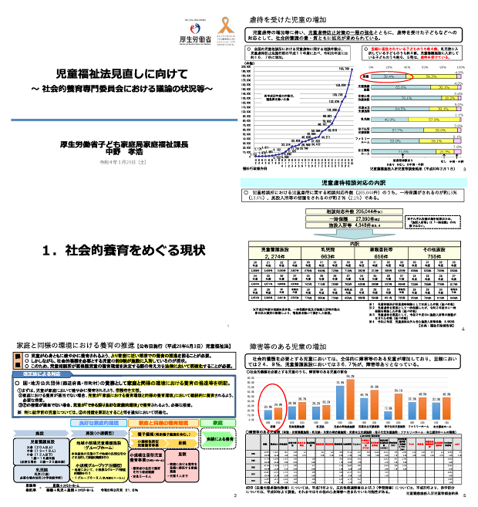

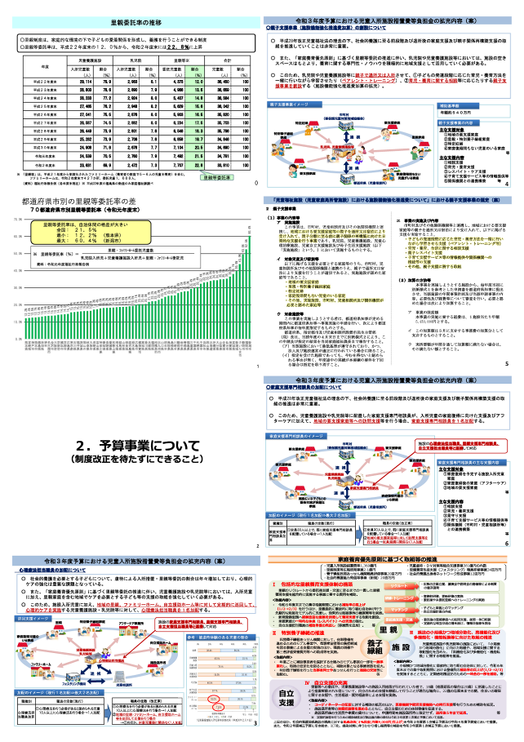
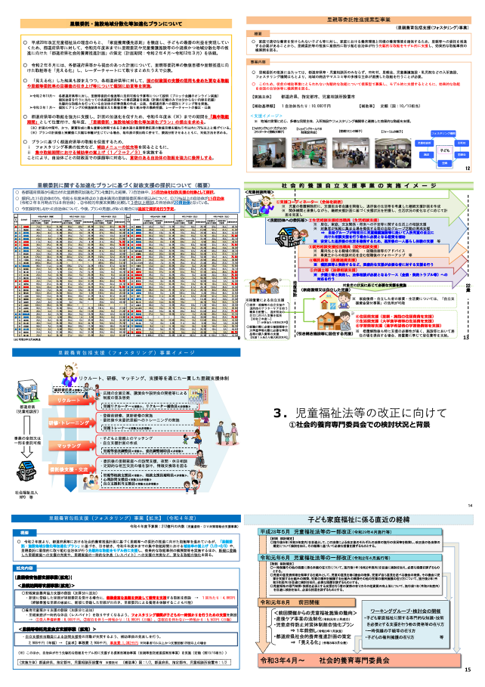
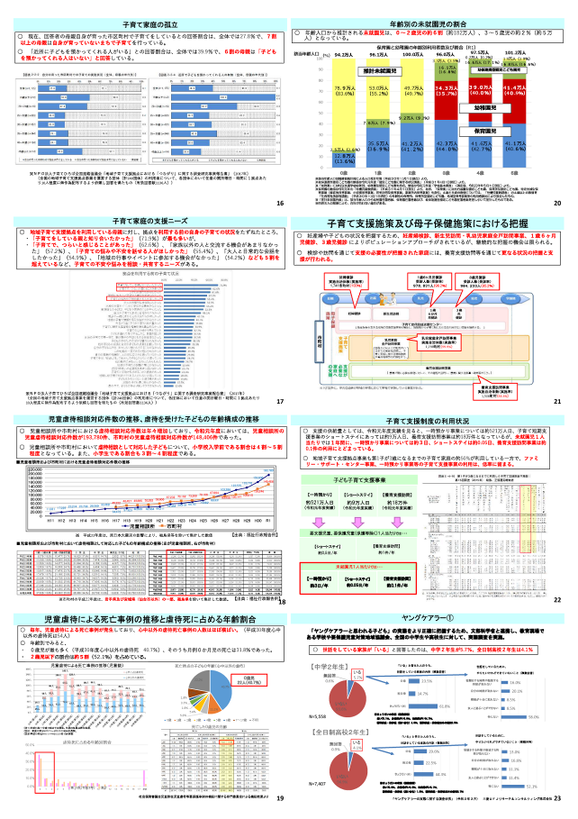
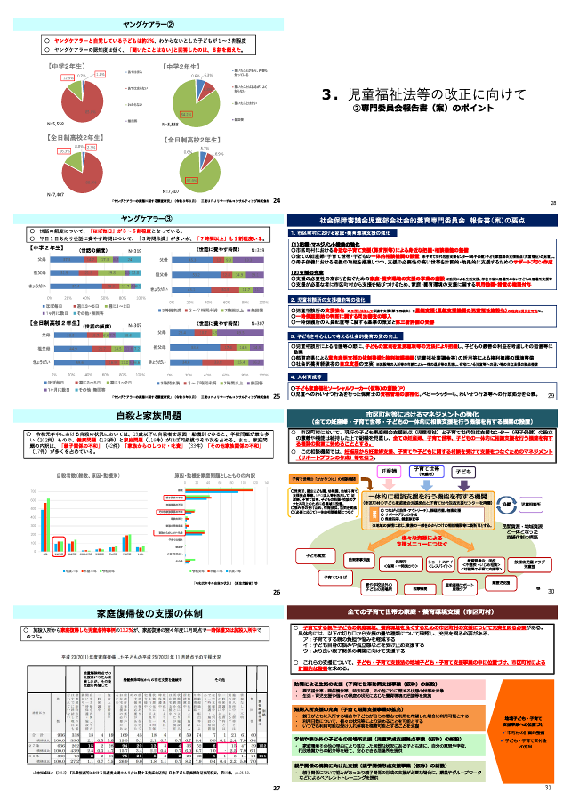
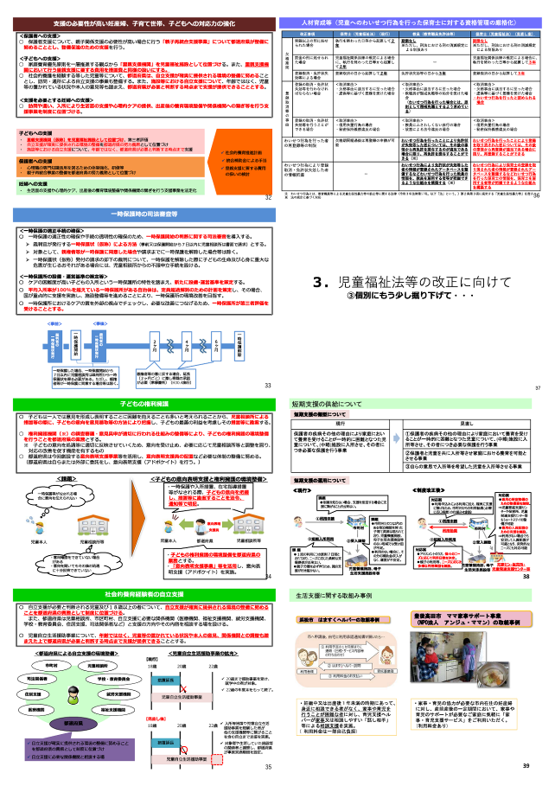
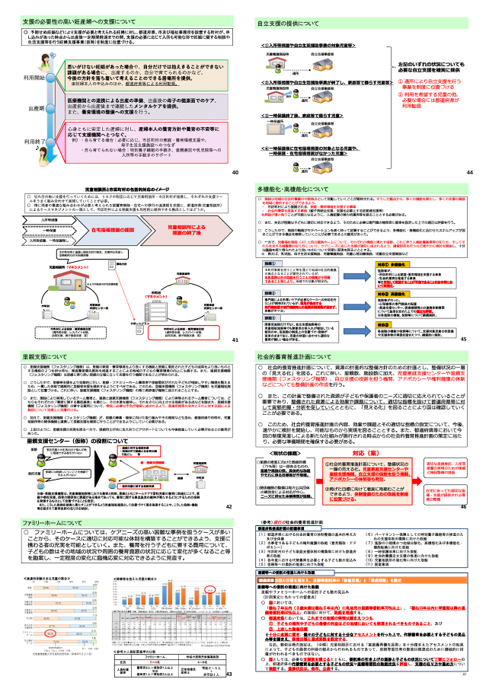
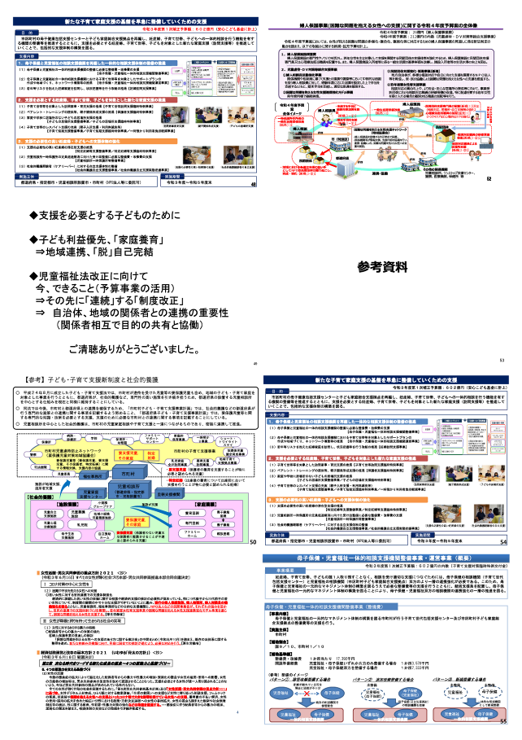
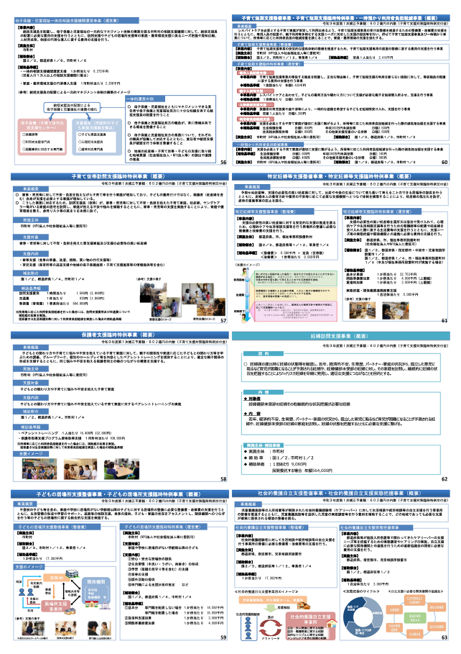
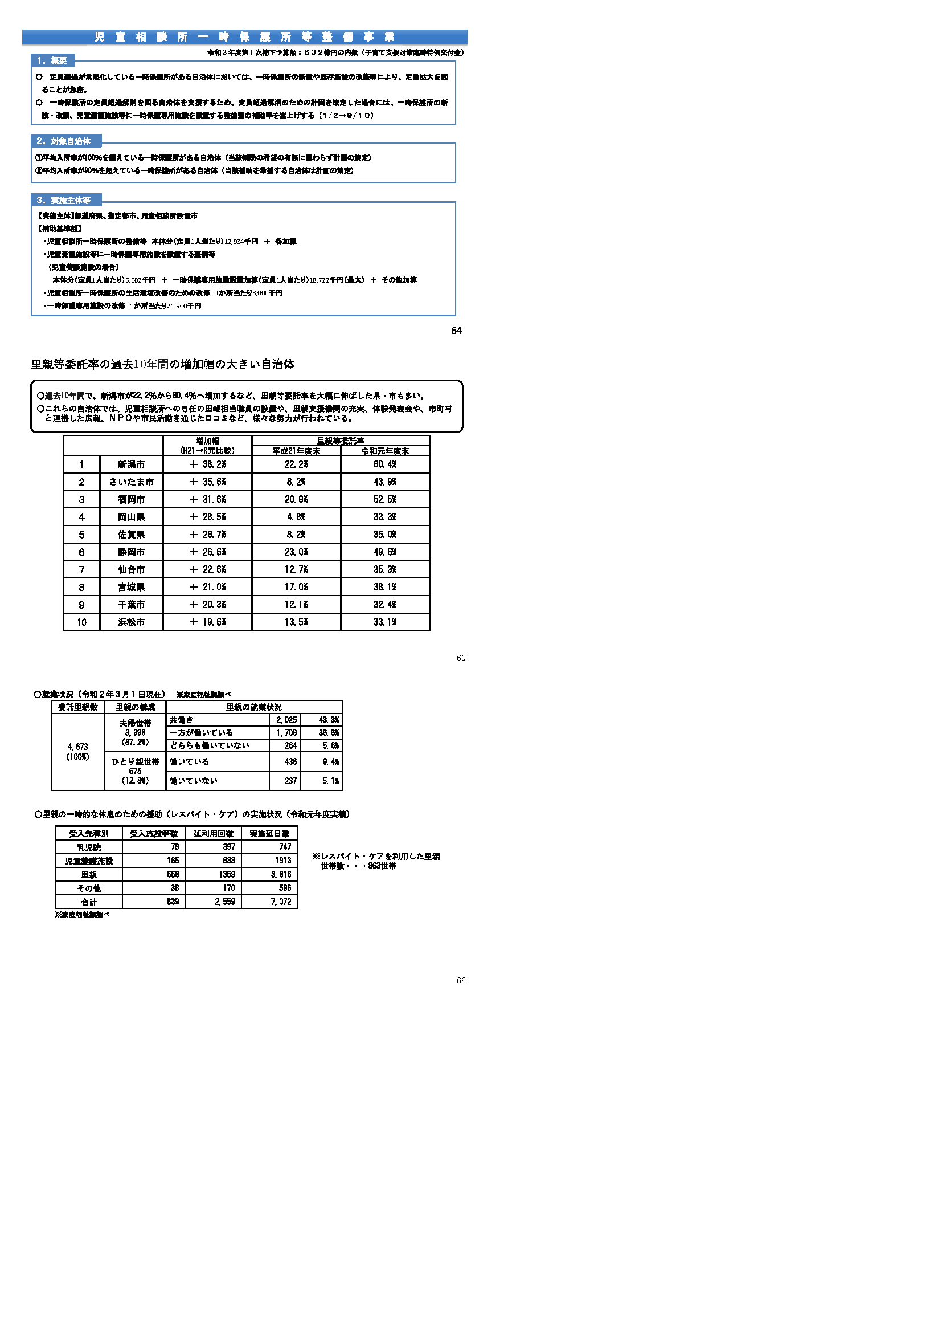

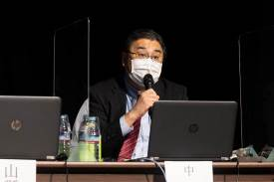

助言者
中野 孝浩
（厚生労働省子ども家庭局家庭福祉課長）

厚生労働省の中野でございます。各先生、大変勉強になるご意見、ご発言をいただきましてありがとうございました。時間の関係もありますので、1点だけに絞って感想めいた話をさせていただければと思います。
本当は全てについてコメントを言わないといけないと思うんですが、最後、まさに上鹿渡先生から、やり方が分からないのでモデル事業の話、ということが言われました。その関係で言うと、日本財団の高橋さんのところから、フォスタリング機関の立ち上げの助成のところで、さらっとコンサルティングを受ける費用も支援対象というお話をいただいたんですが、実はこれ、非常に重要だというふうに思っていまして、厚労省もいろいろな予算事業を作っています。皆さんご案内の通り、こうした子育て支援はそれぞれ地域ごとに全然状況が違うところで、自らカスタマイズをしていかないといけないというところが一つネックになっています。なかなか事業が進まない、10分の10で負担なしになってもやってくれない、というところが結構頻発しているんです。
今後一体的な相談支援拠点、これは先程ご説明した通り、地域資源、民間資源を使って地域づくり、支援体制づくりをそれぞれの地域で考えていかなければいけないというところが大きな課題になるわけですが、こうした中、地域のニーズを汲み取って、新制度を上手く組み合わせて、それからその地域の施設とか里親さんとか、状況を目配せして、こういう人にこういう役割を担っていただこう、というコーディネートをするという役割が非常に重要になるんですが、役所の支援事業の中でそういうところはこれまであまりタッチできていなかったというか、自治体任せになっていました。自治体とか、あるいは地域の事業者の中に非常に気の利いた方がいるところはぐっと進むし、という状況であったところを、日本財団さんはフォスタリング事業についてそうしたところに目配せをされているというところが一つ参考になりました、という感想でございます。
じゃあこれからどういうふうにやっていくのかというところでアイデアがあるわけではないのですが、地域の中で統合役というか、統合力を持った方、地域のいろんな関係者を上手く統合して、いろんなアイデアを、例えば日本財団の助成金を組み合わせたりとか、こういう補助金を使っていく、というところです。今後それぞれの地域ごとにこどもの支援体制を作っていかなければいけない中で、そうした役割が非常に問われるという中で、そこについてどうしたらいいのかなという一つの参考になりました、という感想でございました。簡単ですが以上です。ありがとうございました。

ディスカッション

柏女：
ご協力ありがとうございました。今の2人の方、いずれも内部にいるからこそ語れるところで、非常に貴重なアドバイスを頂戴したと思います。以上で5名の方のシンポジストのご発題、そして助言者の方のアドバイスなどを終了いたしました。皆様、ありがとうございました。また後半よろしくお願いいたします。それでは休憩とさせていただきます。
後半のディスカッションに入らせていただきたいと思います。ここからの進行につきましては、名簿というかチラシにはないのですけれども、FLECフォーラムの代表幹事の藤井さんにお入りいただきたいと思います。藤井さんのほうから、シンポジストのご発題、それから助言者のアドバイスなどお聞きの上で、いくつかの論点に絞りながらディスカッションを進めてまいりたいと思います。どうぞよろしくお願いいたします。それでは藤井さん、お願いいたします。

藤井：
それでは早速ですが、ディスカッション始めたいと思います。今回の専門委員会の報告書、本当に多岐にわたっていまして、あらゆる論点を議論するにはとても時間が足りませんので、まず私どものほうで重要だと考える論点を順次発題しながら進めさせていただきたいと思います。その上で、議論の進み具合によってそれぞれの登壇者、あるいは助言者の皆さんから別の論点を出していただいてもなんら差し支えありませんし、また登壇者同士のやり取りになっても全く構いませんので、できるだけ自由闊達な意見交換ができる時間になればと思っています。よろしくお願いします。
初めに、先程のプレゼンの中で皆さんが言及されていた論点になりますけれども、今回の報告書の柱の一つに、代替養育に至る以前に様々なリスクにさらされているこどもたちとか家庭を地域で支えていこうという、いわゆる家庭支援というのがありますけれども、そのための、特に市町村の体制整備として、井上先生が随分強調されてらっしゃいました、子育て世代包括支援センターとこども家庭総合支援拠点の一体化というのがあったと思いますけれども、私も必ずしも既にあるものとか、準備中のものを何か、いわゆる再編するような必要性は必ずしもないかもしれませんけれども、ただやっぱり両者が連携もなくただ並び立って別々に活動しているという自治体は、リアルに考えればたくさんあって、それはどうかというふうに思いますので、報告書の文言はともかくとして、とにかく大事なのはどこの自治体でも旧来の医師や保健師中心の保健、ヘルスの世界と、福祉専門職を中心とした福祉の世界というのが業務上も、あるいは人事組織上も分断されているんじゃなくて、いずれかの拠点において一元化されて、自治体としてもまさに包括的な支援が行われるようになる。これが重要な点だと思いますけれども、これも皆様方ご案内のように結構根の深い課題なんですけれども、今回の報告書で、この点がどれぐらい前進できるのかついて、またこれも含めてですけれども、もう少し幅広く家庭支援の体制整備、全体についてでも結構ですから、改めて何人かの方にご意見をお伺いできればなと思います。
まずその中でも皮切りで井上先生、先程のプレゼンもありましたけれども、さらに何か付け加えること、補足されることがあれば、そこからお始めいただけますでしょうか。
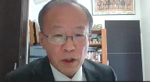

井上：
今言われているところ、大変大事なところで、私たちの感覚で見ますと、やはり人口規模が大きいところで、それぞれが別々でやっているところ、どうしてもそんなふうになっております。そこをどのようにやっていくかと言いますと、やはり一番上に持っていくのが、今回やろうとしている児童福祉法をしっかり規定して、そしてその児童福祉法の規定の下で、まずその自治体の中で相互の考え方を共有しなければならないというようなところを明確化する。それをするためにはわれわれどうやっていますかというと、母子保健主管課のほうで、こんにちは赤ちゃん訪問が始まって以来ずっとケアしているんですが、その方たちのまとめを3ヶ月に1回ぐらい、その間にこんにちは赤ちゃんで見ていった人たちの統計とか、それから気になる方たちの話し合いの場を母子保健事業の研究会の中でやっております。そこに必ず子育て、児童福祉のほうから参加をして、そこでまず母子保健主体の考え方を聞きながら、子育てのほうでその話の内容をしっかり把握するというような、これを義務化みたいにしっかりやっていくと。
もう1点は、今度は逆に児童福祉のほうで、これは要対協を中心としてやっていくんですが、そこで上がってきたケースに関しての考え方のところに、母子保健の担当の人たちが入ってきて、そしてその会にも出る。そこの母子保健主体の話し合い、それから児童福祉主体の話し合い、そこが連動して、そこに要対協側のほうは学校教育も入ってきますので、そこも一緒に入って、児童相談所も入って、という格好で全体の話し合いのところを押さえてつなげていく。母子保健のほうで大丈夫と思っていた人、あるいはこの人はすごく心配だったと思っていた人たちが、その後子育てのほうに行ったあとにどうなっているのかということをしっかり見る。そういった経験を2、3年きちんとやっていくということをしますと、始めてそれらの自分たちの考えの甘かったところとか、あるいはよく読み込めていたところ、それから子育て側から言いますと、母子保健の人がなぜあそこで大丈夫だと言っていたのかという意味、そういったことなんかが相互に分かってくる。そういったことをやれているところは変わってきている状況であります。担当が2、3年で交代しますので、交代したとき、それをきちんと残していかないといけません。そこを自治体の方だけに任せておきますと、それだけだと上手く行きませんから外部の私たちみたいな人間が、その仕事はやめてはいけないということをずっと言い続けてやっていきますと、本当に蓄積されてくる、そんなふうに思っております。
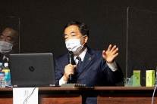

藤井：
まさに自治体ごとにそういう努力というか工夫を繰り返していかなきゃいけない、そこが本当に大事なところです。さらに言えば、先程私もチラッと申し上げた、人事とか組織とかそういうところもまたできる限り一体化していかなきゃいけないというふうにも思ったりするんですけれども、このあたりの論点についてはほかの方、いかがですか。どなたかご意見あればお願いできればと思います。

相澤：
妊娠期からのつながりのある一体化を含めた相談体制を整備していくためには、そのケースを継続的に支援していくためのつながりのある職員体制が必要だろうと思います。ソーシャルワーカーとか保健師とか心理士による基本チームを形成して、ネイブラーのようにそのケースを継続していくような職員配置を行って、異動の際には先程2、3年と言っていましたけど、異動の際には必ず1人を残してケースへの継続性を確保するような体制を作っていくということが必要じゃないかなと思います。
また、市町村では地域共生社会の実現に向けて、社会福祉法の改正によって重層的支援体制整備事業が創設されました。属性とか世代を問わず包括的な相談支援事業とか、それから重層的支援事業の中核を担う役割を果たす他機関協働事業などの推進が図られることになっているわけです。そのため、人口3万程度の市町村では、全世帯対応型の相談体制の整備を検討しているので、そのような場合でもこども家庭総合支援拠点と子育て包括支援センターとの一体化した機関とか、子育て総合支援拠点といった、こども家庭福祉分野の相談機関が中心になって、その属性とか世代を問わず包括的な相談を受ける。そういう包括的な相談支援事業を担うようにしていくということが、こどものことを考えると必要ではないかと考えております。以上です。


柏女：
今の相澤さんのご意見に補完してというか補足してなんですけれども、私どもの調査研究によると、この拠点、一体化した機関、サポートプランを作成するということになっていますが、これだといわばケアマネージメントなんです。ただ、今までの拠点調査によりますと、人口があまり大きくなりすぎると、具体的には17万程度以上になりますと、ケースマネージメントができない、ケアマネージメントができないということで、そういうかたちでここでサポートプランを作成していくとすると、複数拠点というか一体的相談機関を作っていかないとなかなか難しいのではないか、と思っています。
そうしますと、身近な相談機関でのサポートプランが作れるようなシステムにしていくことのほうが合理的なのではないかというふうに思っています。もちろん全ての自治体がそれができるとは限りませんけれども、例えば私が顧問をしている石川県では、問題解決方プランというかたちでその関係機関が参加をしながら、保育所でサポートプランを作っているという実践もあるので、そこは多様な実践の場を生かせるようなかたちにしていったほうがいいかなと思っています。
それからもう1点なんですけれども、サポートプランを作るときに、今私の地元の自治体では、拠点と利用者支援専門員、子育てケアマネと呼んでいるんですが、その人とそれから拠点の人、それから児童発達センター、障害の方々も含めた児童発達支援の方々の機関でケースカンファレンスをして、そこで気になる方々を出していただいた上で、まだケアプランまで作れるところまでは行っていないんですけれども、調整をするというようなことをしてかなり効果が出ているようでして、それを定例化するように進めています。そうしたことも、他の機関も入ったような、フレキシブルな仕組みをそれぞれの地域で検討できるようにしていくことがいいかなと思っています。以上です。

藤井：
今の柏女先生のお話も、地域ごとにいろいろ工夫をされている例なんだと思うんですけれども、こういう例ってどうやって広げていけばいいのかな、というのは大きな課題としてありますよね。先進事例ということで、厚労省もいろんな先進事例を各自治体に情報提供していただいているんですけれども、なかなか正直広がっていかないという現実もあると思うんですけれども、これはどうしていったらいいのかというのは、ここは中野課長、山縣先生あたり、何かコメントいただけますでしょうか。

中野：
これは縦割りのところを直すというので、非常に難しい課題があります。藤井先輩はよくご存知の通り、障害保健福祉部長をされていたんですけれども、それも保健と福祉を一つの組織にしたというかたちで、同じような相談支援機関としては介護保険の世界で、もうかれこれ十数年以上になりますけれども、地域包括支援センターというのを作ったと。これは福祉の社会福祉士さんと、主任ケアマネージャーさんと、それから保健師さん。この制度を作ったとき、家庭内離婚状態で没交渉になるんじゃないかという話で言われたんですけれども、最初は確かにそれぞれ得意分野だけやっていたんですが、机を並べて共同作業で、1人のケース、それぞれのケースに向き合ってニーズを解決していく作業を共同作用でやっていくうちに、連携のかたちが徐々に見えてきたというような、そういう経過をたどっているわけです。
じゃあ一方で今回保健の支援と福祉の支援の拠点、これを広げていくにはどうしたらいいかと、われわれも藤井さんがおっしゃった通り、これからどんどん調査をして、しかも今議論にあった通り大規模型、人口30万のところと、それから非常に小規模な過疎地のところ、それもそのやり方というのは恐らく違うだろうというところではあるんですが、冒頭そのほかの過程支援事業も含めて申し上げた通り、今回基金事業の中にお金を積んで、モデル的にというか、先行して事例を先に走らせましょうと。言ってみればアジャイルのようなかたちで、事例を先行させながら、施行までの間にいろいろ考えていくというような、そういう取組みを実践したいなと思っているところです。
そうした中でこの一体的支援拠点も、このモデル事業というか、運営事業というふうに申し上げているんですが、その中で一体的な運営の支援をやっていくと。一つは、その箱を作るんですね。場合によってはもう物理的に一つの箱がいいだろうというところもあると思いますので、整備をする。どちらか一つに寄せたりとか、新たに一か所作ったりという、その整備費を支援するとともに運営費の支援もするわけです。そのときにわれわれの資料の中でご提示しているのが、いくつかの要素を出していまして、一つは保健の拠点、福祉の拠点の上に統括的な支援員をまず置きましょうと。母子保健と児童福祉の双方に十分な知識を有する統括的支援員を置く。障害保健福祉部で言ったら、藤井部長が上にいて、精神保健課がいて、障害福祉課がいて、というイメージです。両方目配せできる上司のところに必ず情報が行って、判断されるということです。
それからその保健と福祉、両方の職員が常に両方の情報を共有できるような環境整備をする。それから保健、福祉両方の業務についてそれぞれの職員が協働して対応する。どっちがどっちというだけではなくて、その協働の仕方というところは難しいんですが、得意を生かしながらそれぞれ両方の業務、片方、片方というふうに完全に分けるのではなくて一緒にやるという体制を整備すると。その上でいろんな地域の民間団体との協働。そういう民間団体を作り出したり、連携を推進するというような、おおまかな一体的な運営の例というところを示していまして、その上で補助事業で自治体の取組みを実際に実践していただいて、法律が施行されるまでの間に少しずつ固めていく、やりながら考えていくというアジャイル型で実践をしていくというところについて考えてみたいなと。これはほかの家庭支援、訪問型とかも含めて、こうした取組みを基金事業の中で積んで、実践を通じて磨き上げていくというような、そんな取組みを実践したいなと思っています。

藤井：
要するに単に情報提供するだけじゃなくて、事例自体も進化させながら、さらに高度な情報提供をしていくという、そんなイメージでしょうかね。ありがとうございます。じゃあほかに何か、この家庭支援に関して言っておきたいというのがあれば。

山縣：
今までの議論について、全く否定するものではないんですけれども、常にちょっかいを出したい山縣としては、こどもだけの包括性でいいのかという、そういうところもだんだん必要になってくるのかな、ということです。特に虐待等で言うと、発見とか予防は家庭単位になったとき、ほかの問題も生じているということもありますので、そこをモデル的に考えていくような状況もぼちぼち必要なのかなというのが1点です。もう一つ、こどもだけの包括性が可能なのかという、今度は量の問題なんですけれども、私も含めて都市部にいますから、都市だといろいろなことが量的に考えられるんですけれども、地方に行ったとき、例えば2年前ぐらいの国のデータで、年間出生数10人未満のところが8パーセントぐらいあるんです。恐らくこれはどんどん上がっていきます。50人未満だったら3割ぐらいあります。
そういう地域で、こどもだけの包括性を行政が確保できるか、あるいはそれに関連する専門家を確保できるかって、かなり難しくなってくるのではないかと。そういうときに、小規模地域における包括の問題というのは別途検討が必要かなと思います。ベースは都市型でいいと思うんですけれども、細かいところは考えていく必要があるのかなということを感じています。以上です。

井上：
追加で。山縣先生で今言われたので大事なのは、実は私たち、センターと拠点だけじゃなく、利用者支援事業をしっかり使わなきゃいけないと思います。小規模のところに関しては、利用者支援事業をしっかり成熟させて、そのエリア全体の中の、一緒にやったときに個々にたまたまこの事業に関しては何々市、何々町にありますよ、これに関してはその隣の何々村にありますよ、という格好で、明確に利用者支援ができて、かつ協働でそこに行ったらできると。それを考えていくときに、住民に優しくないとダメですので、非常に遠くのところまで行かなきゃいけないというのはちょっとありえません。それを考えていくときに、モデルとして二次医療圏でくくって考えていくというやり方をすると、ほぼほぼ人々がある程度動けるところの範囲で考えられますので、大体それぐらいの人の動きとかも考えながらやっていくというのが大事だと思います。
それから先程人口17万という柏女先生のお話がありましたが、私たちは出生数で、大体一つのグループが1年間に扱える数というのが、大体500から多くて800。それを超えると月1回の話し合いだとアップアップしてきますので、出生数がすごくたくさんいるところは大体それぐらいの目安、800ぐらいまでで、グルーピングで分けて、こどもの数が多いところではそういうグループがたくさんあるという格好になると思いますが、それぐらいでやっていかない限りは何千というものをいっぺんにやっていくのは無理だと思います。
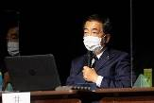
最後に、母子保健のほうは、こんにちは赤ちゃん訪問でほぼほぼ95パーセント訪問しますが、これは1回限りで終わるんじゃなくて、その地域の学校に上がるまでのこどもさんたちのケアをするのは母子保健が全体を押さえますよと。そしてそこから基本台帳ですね。それから学校に入ると今度は学校教育の中で義務教育期間はきちんとそれ全部その自治体を見ていくようになっているわけですから、そこのところをしっかり認識した上で、それを基盤として次にどうしたらいいのかということを考えていくようにしないと次は進まないと思います。

藤井：
それでは少し角度を変えた議論に進めたいと思うんですけれども、今のいわゆる家庭支援、これは社会的養護の側から見ましても、この何人かの先生におっしゃっていただきましたように、もともと養育している実親家庭を支えて、社会的養護に至る以前にこどもの養育環境を保障するということ。これはパーマネンシーの観点から考えても大変重要なわけですけれども、それと合わせて今回の報告書では、これも特に高橋さん、あるいは上鹿渡先生が強調されていましたが、フォスタリング機関は随分拡充されるということで、その点でも家庭養育、家庭養護が推進されるような方向が強く打ち出されているというふうに私も思うんですが、ただやっぱり、そのための社会資源というのは、私はこの国では圧倒的に少ない、圧倒的に脆弱だと思っているんですけれども、そういう中で、私も乳児院とか、児童養護施設とか、施設って本当に地域のすごく大事な社会資源なんだと思うし、このFLECフォーラムでもこれは再三議論してきました。
施設に、附置ではないんですけど、その施設の児家センとか、あるいは全乳がずっと主張している乳児院選択構想とか、これは相澤さんのプレゼンにも出てきていましたけれども、私も極めて重要だというふうに思っています。フォスタリング機関を含めて、家庭養育の支援の拡充に向けた施設の多機能化についてどういうふうに考えるか。どう考えるかというか、どうやったらこれが本当に広がっていくのか、というところです。もう随分長く厚労省も旗を振ってきていると思うんですけれども、割と乳児院のほうは結構響いているんじゃないかと私も印象としては持っていますけれども、児童養護施設のほうはまだまだこれからの議論じゃないかという感じもします。上鹿渡先生から先程児家センあっての施設というようなお話もありましたけれども、この点はどうやったら、まさにそういう施設になっていくのかというところでご意見あればお願いしたいと思います。

上鹿渡：
施設が多機能化するというとき、考え方としては先程言った、先に施設があるのではなくて児家センがあっての施設だというような、山縣先生がおっしゃってくれた発想をまず持って、そこから何をすべきかということを考えるべきかと思うんですが、実際にはフォスタリング機関として受けていこうと。代替養育ではそこが一番大きなものになっていくと思うんですが、そういったときに、これは日本財団で最初にやってくれたものでしたけれども、そのコンサルテ―ションです。研修を受けて、里親支援専門相談員1人が、どうやってやるんですか。と研修を受けたところで、それを持ち帰っても、その組織がそれをやれる体制を作れていないと何もできなくなってしまって、ということが起きたり、本当にチームとしてやっていくという意味では、機関としてそれに取り組んでくれないとそもそもできないことだと思うんです。

ですから、取り組むときには施設を上げてやると。そのときには、予算が普通はないのでできないんですが、日本財団から助成を受けられたところはそういったかたちで新しいことを、既にやってらっしゃる民間からコンサルテーションを受けながらやっていった、ということだと思うんです。
これはある期間を通してやるものなんですが、その期間中に、コンサルテーションですから、どういうふうに進んでいるかとか、進捗の報告とか、本当に細かなところをやりながらいくということも、そもそも施設の中だと、いろんな方が能力を持っていたり、知識を持っていたり、専門職の方がいるので、その人たちがどういうふうにできるようになっていくかというところを考える、そういうコンサルテーションというのは本当に有効だと思います。
これは妊娠葛藤相談のほうでも、これも日本財団が先駆けてやってくださっていますけれども、これも乳児院等でやれるんですけれども、やれるっていってもやれないんですね。そのやり方も分からないし、そういったお母さんと関わっていったり、その後のことには関わってきたけど、そのものには関わったことがないわけで、それをやるときにやはりそれを先行してやってらっしゃる団体からコンサルテーションを受けてやれるようになっているところもいくつもあると思うんです。多分今日このあとのパネルディスカッションで出てくるところがそんなことで、また出してくださるんじゃないかなと思いますが、そんな考え方が大事で。さっき中野課長もそこが関心があるとおっしゃってくださったのはとてもうれいしいことで、そんなやり方も、今までと違ったものを考えていけたらいいんじゃないかと思いました。

高橋：
例えば福岡市さんにある乳児院さんとか、大分にある乳児院さんといろいろ話をして、実際にどのように多機能化を進めていくかというあたりを相談しています。やっぱりその変革の時期って、一時期予算も必要になるんですけど、落ち着けばまた下がっていくというか、一定のところに落ち着くと思っていますので、その部分の費用、やること自体も変わっていくので、そのための検証も必要ですし、あと多機能化していきたいという気持ちは実際には現場の方にはあるんです。親子の支援もしていきたいし、里親家庭の支援もしたいと。だけど、実際に運用するにあたっての将来的な不安というのが非常に大きくあるなと思っておりまして、例えば財団が3年ぐらいそこを支援したとしても、人を引き続き親子支援に雇用できるのかとか、そういう部分で経営陣の方が前に進めないというところがあるように感じていますので、そこのところをしっかり保障していただけるようになれば、もっと多機能化が進んでいくのかなと思っています。

藤井：
また中野課長に振って申し訳ないんですけど、FLECでもこれまで提案してきたところでもあるんですけれども、措置費なら措置費の世界でも、そこらへんのインセンティブを与えられるような、そういう仕組みにもっとできないのかな、というのは、これはFLECの幹事会の中でも議論されてきたんですけれども、中野課長ご自身も先程施設の多機能化を随分強調されていましたし、今後の展望なり、何かコメントいただけますか。

中野：
多機能化の関係、どんどんこれから進めていかないといけないですし、専門委員会の報告書の中でもしっかり関係者と検討して、中長期的な展望を含めて進めていくということが明記されているところでございます。その中で多機能化を進めるにあたって、さっきも私コメント申し上げたんですが、コンサルテーションの話、もう少し突っ込んで申し上げますと、実際うちの施設多機能化して、例えば児家センをやる、あるいはフォスタリング機関になるといったとき、どういうニーズに応えて、どのぐらい支援をする対象者がいるのか。その支援を実施したらどのぐらいの実入りがあるのか。人として求められる能力はどれぐらいか。それから当然普通やっている通常の介護、ケア自体とは違う能力が求められるわけで、そうしたソーシャルワーク的な能力を持った研修をどれだけしないといけないのかと。
ざっと考えてもこれだけ経営者として判断しないといけなくて、そういう判断に見合っただけの収入、国の措置費の新しい加算がどうか、補助事業がどうかとか、そのあたりをちゃんと見合ったものかどうかというのを見ていかないと、おいそれと国の口車に乗ってそっちのほうに行っちゃって本当に大丈夫なの。となるわけです。そのへんの安心感をしっかりお届けしないと動かしていくことができないんじゃないかと。
実際優れたリーダーが地域にいらっしゃるところは、例えば自治体職員かもしれないですし、施設の方かもしれないですし、そういう全体を目配せして、うちの地域にこういう事業を実施するその担い手として、施設の多機能化というかたちで施設機能を変えていこうという見通しを立てて、この補助事業を使って、という計画を、自治体も巻き込んで上で引っ張っていくわけです。それができるような人材を育成するにはどうしたらいいのかというのが一つ課題になると。今自治体職員が忙しい中で、気の利いた自治体職員がいらっしゃるところはバッと進むんですが、必ずしもそこは十分進んでいないというのが実情だと思います。
そうした中で、繰り返しになりますが、さっき日本財団さんがやられているコンサルテーション事業、非常に関心を持ったという次第です。ちなみに障害福祉の世界ですと、そういう施設の多機能化から始まって、いくつかのところで事例がありますけれども、施設と飛び出してNPO法人を立ち上げて、施設とも連携していい関係を保ちながら、地域の中で独立した担い手になっているという事例も見受けられますので、やがて子育て支援の分野もそういうふうになるといいのかなと思っています。いずれにしてもそういう人材、経営的な視点も含めたそうした人材を作っていくところが必要になってくるのかなと。これからの多機能化の鍵になるのではないかなと思っています。以上です。

藤井：
おっしゃるようなやり方でもって、どれぐらい自治体が、人材育成というのはなかなか難しいですけれども、それも含めて自治体がしていけるのかというところが大きなポイントなんじゃないかなと思います。その点はあとでもう少し掘り下げてご議論いただくとして、ここで一つまた別のテーマに持っていきたいと思うんですけれども、自立支援ですね。今回の報告書では、特に畑山さんが強調されていたと思いますが、自立支援の関係でかなりの前進があるわけですけれども、私もFLECの幹事会でもいろいろ要望させていただいていましたので、大変ありがたいと思っています。
ただあえて今後の論点として挙げれば、個人的にはいわゆるアフターケア事業所が、どうも義務的経費にまでならなかったなというのはちょっと残念だなとか、あと畑山さんがおっしゃっていた、これまで児相のサポートを受けたことのない若者たちのこともさらに課題としてありますし、それから児童自立生活援助事業の対象年齢が撤廃されるというのは、私も前進だと思いますけれども、多分運用面ではかなり難しいところが出てくるんじゃないかなとも思いますし、いくつか課題も残っているわけなんですけれども、そうしたことも含めて、これから、あるいは将来の自立支援の拡充の方向についてご意見いただければと思います。まず改めて、畑山さんいかがですか。

畑山：
自立支援の方向としては、今自立に向かっていくこどもたちにおいては、自立支援計画を作るというところにこどもたちの意見がなかなか反映されていない。こどもたちが参画して一緒に、どういうふうに自分自身が自立する、将来どういったかたちになっていたいとか、自分の希望が反映されたものがなく自立していってしまっている部分があるので、まず自立の段階においては、しっかりこどもたちが参画した上での自立支援計画作成というのが確実に行われていくことが、またそれはチームで、いろんな関係機関を囲んで、こどもたちを中心に置いたチーム会議を行った上での自立支援作成というのが重要になってくるのかなと思います。それは自立後にこどもたちが何か起きたとき、サポートをしてくれる人が確実に顔が浮かぶような、頭に浮かぶようなものになっていくものになると思いますので、しっかりそういった機会を確保するというのは重要かなと思います。
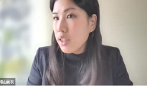
全ての若者、社会的養育という観点においては社会的養護を経験していないお子さんに対しても、全ての若者をサポートを受けられるような、私がいつも言っているユースセンターと言われるようなところに行くと、就学のサポートであったり就職のサポートであったり、学び直しのサポート、また住居のサポート、司法関係のサポート等、そこに行けば包括的にサポートを得られるような、また行けなくてもアウトリーチによるサポートが得られるようなことがきっと重要になってくるのかなと思います。
というのは、私が今関わらせていただいている若者、ユースの中には、支援機関を持っていてもアクセスしづらい方々も多くいらっしゃいます。それは金銭的にもですけども、相談窓口への抵抗というのはやっぱりありますので、そういったところを緩和できる方法は考えなければいけないだろうなと思いますけれども、直近の課題としてよく分かりやすいデータとしては、ケアリーバー調査としていくつかユースが困っていて利用したいサービスの一つとしては、1位として金銭面に関する支援というのが29パーセント上がっています。そういったところには、医療の支援、医療のケアを受けたい方々も金銭的な課題で医療サービスを受けられない方がいらっしゃったりとか、やはり金銭面なり住居であったり心身の健康に関する支援を受けたいというデータが出ている中で、やはりそこから取り組んでいく必要があるのではないかなと思います。こういった回答で大丈夫ですかね。

藤井：
確かにそこらへんは本当に大事な点だと思います。ほかの方はどうですか。自立支援に関して何かコメントのある方、いらっしゃいませんか。ここは山縣先生にお願いしてもよろしいでしょうか。

山縣：
畑山さんのご意見については同意をします。そのとおりだと思いますけれども、視野を広げるという意味で、彼女が最後のほうで少しお話をした部分をちょっと触れたいと思います。彼女自身も確かサポステか何かの相談員、こども、若者支援法に基づく相談員をやっていた経験がありますので、そういう発言に恐らくつながっていると思うんですけれども、母子保健とこども家庭福祉の包括化とか、シームレス化というのは結構議論されていますけれども、二十歳を超えたところのこども、若者支援との関係、これが十分に私たちは今議論できていないんではないだろうか、と思います。
それは一つは、限界があって、母子保健等に比べてこども、若者支援というのは市町村事業としてあまり展開されていません。制度的な限界、実態上の限界があって、相手方がどこにいるか分からないという状況があるので、そこをやっていかないといけない。そのことによって、私はいつまで社会的養育の枠組みでこどもたちを捉えていくのか。その延長、延長で捉えていくのか、それとも児童相談所に相談に来る人は、もう20代後半になるとほとんどいないわけで、それはサポートステーションのほうがいっぱい行っているわけです。そこをわれわれはきっちり受け止めて、どこかで引き継いでいく、軸足を変えていく、主従の関係を変えていく必要があるのかな、ということを感じています。そのことによって、これも委員会のほうでも話題には少しなったんですけども深堀りはできなかったのが、ヤングケアラーの問題とか、社会的養護の制度には直接乗っかっていないけれども生活的には同じような状況にある若者たち、そういうところへの介入のしやすさとか、そういうことも出てくるのかなと。
いろいろ言いたいことはあるけれども、こども家庭庁がこのままだとできるという前提で考えたときに、少なくとも子若法は内閣府が管轄しておられますので、そこの関係は今までよりは少し垣根が低くなって、一体的な施策を講ずることができるんではないか、ということを感じています。以上です。

藤井：
畑山さんがおっしゃった中で、すごく気になったのが、こどもが自立するときの進路を定めていくとき、まだこどもの意見がなかなか聞かれないというところで、私も里親として何人かうちから自立したこどもたちがいますけれども、里親だと、まあこどもの意向を聞かないで進路を決めていくということは、正直私の感覚でいくとまずあり得ないなと思ったりもしていて、しかし一方でそうじゃない世界も社会的養護全体で見たらあるなというのも垣間見てきているところではあるんですが、そこはやっぱり一つこの報告書の中でも、アドボケイトというような大きなテーマもここで掲げられているんですけれども、アドボケイトとの関係でもっとしっかりやっていかなきゃいけないんだよな、ということを改めて思ったんですけど、そこは高橋さん。

高橋：
自立のところで、そんな大きな話じゃないんですけど、うちがやっている奨学金で、割とすぐ困ることっていうのが保証人の問題でありまして、今も2年間は児童養護施設の施設長さんとかなってくれたりしますけど、それも2年で終わってしまうと聞いていますし、あとなってもらえない子もいるし、入院のときとか就職するときも保証人って必要なんです。それはもう少しやり方で、そんなに大きく制度を変えなくても救済できる子がいるんじゃないかなと思っていて、それをもし考えていただければ大変ありがたいのと、畠山さんおっしゃった通り、メンタル的な治療を必要とする子もすごく多くて、それについても自立して、しばらくは見てあげられたらいいのかなと思っています、という意見でした。
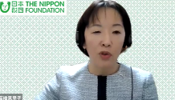

藤井：
メンタル的なところは、アフターケアもそうですけど、大人の支援にも結びつけていくようなことをしっかりやらなきゃいけないですよね。これは私も経験的にもすごく実感できるものがあります。はい、井上先生。

井上：
自立支援のところ、どうしようかなと思っていたんですけど、児童養護施設の嘱託医でも長くやってきていますので、そのときのこどもさんたちの話の経験を少しお話させていただきます。実際に卒業していかれるとき、こどもさんたち、今までは年齢で切られて出ていかれます。1年目はそれぞれの学校で、これがいいからと言われた仕事に就いたりとか、自分なりにこれしてみたいという気持ちでやっていくんですが、実際生活してみると、ほとんど1年か、長くて2年ぐらいで、全然自分と思っていたのと違うというところで、それを上手く相談することもできず。結局僕実際にこどもたちに聞くと、相談したら全部、お前の我慢が足りないとか、人との付き合い方がおかしいとか、そんなことばかり言われるので辞めるという相談もしたくなくてそのまま辞めちゃったよ、という感じで、僕ら外部の人間には話してくれます。
そういうこどもさんたちの状態から、自分は今一番大切にしているのは、いろんな行政とかじゃなくて、こども同士がSNSでつながっているんです。本当にびっくりするぐらい、あの子どうなっているんだろう。と心配している子がいたら、こそっとこどもたちが、今こうしているよ、とか僕に教えてくれます。そういうこどもさんたちの生活ぶりからずっと見ていったとき、一体何が大事かなと思ったら、実は先程畑山さんが言っていられた、こどものほうが、もう大丈夫先生、1人でやっていける、というようなことを言えるようになって離れていくというときに、じゃあ卒業かな、でも何かあったらまたいつでも相談してね、ということを約束して、顔を思い出してね、っていうくらいな感じで出ていって、電話かけてきてくれたときに、どうしたんだお前、じゃなくて、ありがとう、連絡してくれて、っていうそこから始まるような関わりを根づかせていかない限り、こどもたちは開いてくれないんじゃないかなと思っています。自分の経験です。以上です。

藤井：
それではそろそろ時間も押してきましたので次の話題に行きたいと思うんですけれども、このFLECフォーラムの重要な課題として、昨年の7月のFLECの緊急シンポをやりまして、そこで地域による支援体制の大きなばらつきっていうか格差をどうやって埋めていくのかというのが大きな論点になっていました。今回の報告書案見せていただくと、いくつかの事業で義務的経費化を実現されるのではないかと期待もされますし、もちろん財源の問題もありますので、そんなあれもこれもというわけにはいかないわけですけれども、しかしそれでも義務的経費化を進めていく、すなわち義務的経費になれば国も自治体もちゃんと決められただけの措置費なり経費をちゃんと事業者に払っていかなければいけなくなるという意味で大きな前進だと受け止めているんですけれども、今後あるいは将来にわたってこの地域間格差って、私は本当に超難儀な問題だと思っているんですけれども、露骨な言い方をすれば、なかなか本腰を上げてやってくれない多くの自治体に対して、どうやったら前を向いてもらえるのか。これはもう私たち現場でこどもたちを支援している立場からすると本当最大の問題の一つなんですね。
この点について改めて皆さんのご意見をお伺いできればと思うんですけれども、合わせて、地域間格差って民間の事業だけじゃなくて、そもそも行政機関である児童相談所自体とか市町村自体の、これは先程来議論に出ていましたけれども、仕事の地域格差というのも顕著に存在するわけです。昨年末のFLECの提言では、一時保護したあとの社会的養護のこどもの支援は、ケアマネージメントも含めて基本的に民間の施設とか社会福祉法人とかNPOにお願いすることとして、いわば官民の役割分担の見直しを図ってはどうか、という提案もしましたけれども、このわが国の今の地方分権体制の下で、国として児相とか市町村に対してどういうふうにしかるべき対応を求めていくのかということについても合わせてご意見いただければと思います。中野課長もおっしゃっていたような、官民それぞれの人材の問題というのもあると思いますので、そういう面も含めてご意見をいただければと思います。これはまず相澤さん、いかがですか。

相澤：
われわれがこのFLECで出した内容として、アセスメントやケアマネージメントなどのソーシャルワーク系のこども家庭支援機能施設等の民間機関による社会事業として、児童福祉法に規定にして、制度化して、全国に普遍的な体制整備を図るように、安定的な財源をきちんと確保するということがとても大事だというふうに思いますし、都道府県あたりから、児童家庭支援センターが義務的経費化してくれると推進を図ることができる、といったような意見は多々聞かれるわけです。
民間機関である家庭支援センターを中心に据えた相談体制整備といったようなことが必要で、格差をなくすにはゾーンを考えた相談機関の設置というようなことが考えられて、例えば大分県の場合ですと、県の東部には中央児相、北部には中津児相で、ほかはないわけです。ですので、県の西部に児家センを、そして県の南部にまた児家センを設置するということが社会的養育推進計画に盛り込まれまして、それを実際に今年度取り組んでおります。
そういうきちんとしたゾーンを考えた計画づくりをしていくというようなことと、私は将来的には虐待などの家族の構造的な問題に対応するためには、家庭全体を相談、援助するためのシステムの構築が必要じゃないかと。一次医療圏があるように、市町村レベルのかかりつけ相談機関を使っていこう、そのへんを強化していこう、充実していこうと。こども家庭支援拠点を含め、一時相談圏域とか、児童相談所とか児童家庭支援センターを中心にした二次相談圏域とか、中央児童相談所と推進保険福祉センターとか婦人相談所など、児童相談所を中心にした相互相談センター、これは青少年なんかも含めて、そういった三次相談圏域というようなことを設置して、相談体制を整備して格差を是正していくとか、そういった解決方策も考えていいんじゃないかなと思います。以上です。

藤井：
ほかの方、いかがですか。中野課長、ではお願いします。
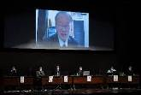

中野：
ほかの先生が考えている間に、とりあえず私どもの今考えている話を申し上げますと、サービスの関係で行くと、例えば在宅指導措置とかフォスタリング、これは非常に重要だというところで義務的経費化をしました。ただこれは全てについてそういうふうにできるわけではないんです。そこで今、相澤先生おっしゃった通りなんですが、社会的養育推進計画を使うと。今回の専門委員会の報告書の中でも、整備目標を見える化してどのぐらいのサービス水準が必要かというところを定めるという方向性が出されています。今里親委託率の目標というところが中心になっていて、必ずしも個々のサービスについてどのぐらい必要かというところ、これを推進するようなものが十分かというとそうじゃないというところがありますので、それぞれのサービスのところで整備目標を出していくと。
その前提として、じゃあそれぞれの地域ごとにどのぐらいのサービス水準が必要なのかというと、そこらへんのよりどころとなる考え方は、これはなかなか難しいんですが、一応自治体ごとにどのぐらいの水準の整備をしないといけないのかというところについては一定程度考えていかないといけないんじゃないかなと思います。
あと、各論になりますけど、さっき議論になったケアリーバーの支援、これを全然自治体のほうが取り組んでくれないというご意見がありました。そこを解決するために、これも計画に乗せるというところを目標にしているんですが、来年度補助事業で、昨年の5月に公表した社会的養育ケアリーバーの全国の実態調査を国のほうが実施しましたが、今度は各県のほうにケアリーバーの実態把握の調査を行っていただく補助事業をスタートさせています。これはケアリーバーの実態を把握していただくことで、調査のための調査というより、どのぐらいの支援体制を作らないといけないのかというところをそれぞれ把握していただくことを目的とした調査ということになります。
ですからまずそのニーズ、実態を各自治体のところで把握していただき、その上で支援体制をどのぐらい、例えばケアリーバーの話であれば、ケアリーバー支援の事業所を作らないといけないのか、というところですとか、そのへんを考えていただくと。その先に整備目標数を含めた社会的養育推進計画の見直し、そこを考えていくと。そうした段取りで進めていきたいと思っています。
ただこれもそう簡単な話ではなくて、じゃあどのぐらいの水準が必要なのかは自治体の状況によって全然違いますし、そのへんの考え方については今後関係者の皆さんといろいろ意見交換をしながら詰めていきたいなと思っています。とりあえず現在考えている状況については以上でございます。

藤井：
おっしゃっていただいているところはまさしくそのとおりなんですけれども、ただあえて申し上げれば、なかなか計画を作ったり目標を作ったり、私も計画を作るときに若干地元で参画したりもしましたけれども、計画はできるんですけども、その計画を実現するためのその具体的な施策をどういうふうに立てていくかというところが、なかなか各自治体、分からないのか、先程来出ていますように、それを全体コーディネートできるような人材がいないのか、そこらへんは自治体によっていろいろだと思うんですけれども、厚労省はいろんな工夫、いろんな知恵を出していろんな事業を組み立てていただけるんですけど、それがなかなかそれぞれの自治体に響いていかないと言うか、厚労省が思うようになかなか動いてくれないというのが現実なんだとは思うんです。義務的経費化というのは財政面でそこを少しでも厚労省というか、政策的にしかるべき方向に押していく一つのツールではあるんですけども。ほかにどんなやり方があるのか、本当に考えあぐねるところなんですけれども、ほかの先生方いかがですか。何かお考え、知恵なり何かあれば。

高橋：
本当に一案なんですけれども、自殺対策のとき、全国をトップセミナーと言って回っていかれたようなことを厚労省さんも、あと民間団体さんと協力してやられていたことがありまして、そういうのも一つのやり方としてあるのかなと、今ふと思いました。
あと私も児童相談所の方とお話をすることがありますけど、児童相談所の方ってすごくお忙しくて、場所によっては虐待で手一杯というところがあり、もちろんそれを今増やそうということは皆さんやっていらっしゃるんですけれども、そうした中でなかなかなりたがる人も減ってきているということも聞いて。こどもたちを守ってくださっている児相の人たちって割とマイナスなときに採り上げられがちなんですけど、それをもうちょっとやりがいのある仕事みたいな評価していくというか、そういうことも必要かなと思いました。
昨日安部先生が評価のところをまさに、ダメなところを出すだけじゃなくてよくできているところも評価していくというふうにおっしゃっていたので、そういうことを全国にやっていくという、地道な努力になりますけど、そういうことも必要なのかなと思いながら。つらつらとした意見で申し訳ないです。

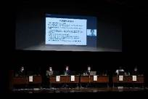

藤井：
確かにそこも大事な視点ですね。子育ても割と同じようなところがあるんですけども、モチベーションを上げていくというか、そういうことも必要だし、評価されることでもって自治体の中でもステータスも上がっていくというか、自治体の中での注目度とか優先順位も上がっていくという面もあるのかもしれないなと今お聞きしていて思いました。ほか、いかがですか。山縣先生にお願いしてもいいですか。

山縣：
これ、本当に国の努力だけでは難しいような状況で、これだけ地域差が激しくて、先程も言いましたけど、資源そのものの配置が全く違っていて、単に地域と言っても、最近私仕事柄興味を持っているというか、自分で不勉強だったなと思っているのが離島です。こういうところが本当に孤立していまして、例えばこのコロナの状況下で、通常であっても飛行機で妊婦さんがいられるのは妊娠9カ月までなんです。ということは、出産できる本島なりに行こうとしたら、1カ月以上前からそこで住まないといけないんです。コロナでさらに2週間ぐらいの滞在期間を設けられたら、1カ月半ぐらいの負担がかかっている。そのことに対して私本当に気がついていませんでした。そういう意味で、もっと地方の細かい状況を私たちは気づきながらどう埋めていくのか、具体的な埋め方は即単純に提案できない。地域の方々の声を聞きながらでないとできないのかなということを感じています。
それはちょっとこのテーマからは外れますけれども、幼稚園についてです。公私を含めた幼稚園ですが、今27、28パーセントのところは幼稚園ゼロです。一園を含めると5割しかないんです。こどもの教育保障、就学前教育保障となったときどう考えていけばいいのか。このへんも広くFLECフォーラム、社会的養育、家庭養護だけでなく、こどもたち全体についても私は意識していく必要があるのかなというようなことを感じています。以上です。
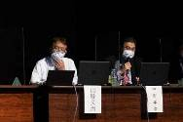

藤井：
それではもう時間が近づいてきましたので、最後に皆様一言ずつというふうに思うんですけれども、最後の一言にあたりまして、これも何人かの方がおっしゃっていましたけど、これからは低所得だとか若年とかだけではなくて、全てのこども、全ての子育て家庭への包括的、あるいは継続的な支援というのを地域で実現していくという、そういうことが大きな論点になってくるんじゃないかと思います。高橋さんおっしゃっていたような基本法というような議論もありますでしょうし、私どもFLECフォーラムとしては、各制度の縦割りを打破して、包括的、継続的な支援体制を全国普遍的に整備していくためにはどうしたらいいかということを、これまでも議論してきましたけれども、来年度以降は、例えば法制度については、これは保育なんかも含めて支援サービス全体を一元的に提供できるような包括的な法制度に組み立て直す、ということも検討してはどうかと相澤さんから少しお話もありました。
現場の支援については、家庭支援の財政整備と、それから家庭用ごとの連結を図るということを考えても、社会的養護を含めた全子育て家庭を対象にした包括的、あるいは継続的なソーシャルワークの支援の体制の構築が必要じゃないかとか、そういった議論をさらにFLECフォーラムでも本格的にやっていかなければいけないなと思っていたりもするんですが、何よりこども家庭庁創設の動きは、そういう議論に世の中全体を持っていく大きなチャンスだと思っています。今後の議論に向けて、これものすごく大きなテーマですので、断片的でも結構ですから、制度面であれ運用面であれ、それぞれお考えのあるところを少し入れていただいて、一言ずつお願いしてこのシンポの閉めにしたいと思います。相澤さんからお願いしてよろしいですか。

相澤：
私は国民にこどもが権利の主体であるという理念を認識してもらうということで、高橋さんが言ったこども基本法の制定をするのが必要だろうなと。それで全てのこどもの声を大切にして、ともに育ち合う共生社会の実現を目指して、こどもを中心にして、こどもの参画に基づくこどもの視点に立った制作を行っていくと。そしてそのためには今回大幅な施策を推進させることになりましたけれども、さらに推進するためにこどもアドボカシーシステムなどの構築など、子供の権利養護システムを推進することが重要です。また私がしょっちゅう言っております、養育のライフサイクルを見据えた社会養育システムの確立がとても重要であって、その確立に向けた推進を図ることが重要です。最後に人材育成ですが、民間機関を活用した養成確保はもとより、今後児童員とか新任児童員とか、あるいは里親のように、身近な住民を活用した養成確保が必要ではないかと考えております。本日はどうもありがとうございました。

井上：
私は今までやってきまして、こどものことを思っている、そして心配している仲間が地域には必ずいます。そういう方たちが、今私が知っている限りは結構孤立して、一人で頑張っておられたりとか、ほんの数人で、こどものことは本当どうなっているんだろうね、っていうつぶやきで終わっている仲間がいるので、その方たちをしっかり見つけて、そしてサポートするという姿勢が大事じゃないかなと思っています。
私はその人たちの顔の見える連動、そして協働、この場所をどのように作るかというときに行政が手伝ってくださって、そういう方たちがこの地域にはいるんだ、じゃあその人たちにはここの場を行政として提供できますよ、何が必要ですか。これだったらお手伝いできます、という格好で双方がつながっていって、そして今のこどもの施策でこれだけ変わってきた施策の中で、今こそあなたたち本当に必要なんだということをもう一度お伝えしていただくと僕はまだ間に合うと思っていますので、ぜひそのへんの声かけをしていただければなと思います。本当にありがとうございました。

畑山：
本当にこのFLECフォーラムにおいては、また様々な専門家の方、また現場の方々が集って、こどものためにこれだけ議論されているということは私自身本当にすごくうれしく思いながら一緒に参加させていただきました。本当にありがとうございました。全てのこども、全ての子育て世帯を中心に置いて必要な支援を作っていっていただけたらよろしいなという思いがあります。
社会的養護の当事者としては、特に自立支援において、よくアフターケアと言われますけれども、これも私もよく言わせていただいていますが、こどもたちにとってはアフターではないです。社会的養護を離れたあとはアフターではないので、こども、若者の人生において自立支援というのは、こどもたちの人生の一部なので、やはり社会全体でケアを離れたあとのこども、若者の人生というのを、ライフステージに応じていろんな課題がでてくるので、そういったところをサポートできるような仕組みを議論し続けていただきたいなと、私もぜひ一緒に考えさせていただけたらうれしいなと思いながら、本日参加させていただきました。本当にありがとうございました。
高橋：
児童福祉法改正とこども家庭庁という、本当に何年かに一度という大きな変革の時期だと思いますので、皆さんからいろいろ示唆をいただけて本当にありがたかったです。財団としても何が必要かいつも考えながらやっていますので、また皆さんにいろいろご示唆をいただければできることをやっていきたいと思っていますので、よろしくお願いします。

上鹿渡：
本当にこの案がそのまましっかり実施されたら、大きくまた変わると思います。そうすると、その新しい制度の下で民間というか自治体それぞれが新しいことをまた始めなければならなくなると。その方法とかその成果をしっかり研究所としても追っていったり、サポートしていったりしたいなと強く思っています。あと自治体間格差というのがまたそれでひどくなっていくのかもしれないという中で思っていたのが、今井上先生もおっしゃった、上手く行っているところは必ずキーパーソンがいるんです。その人たちが結びついていて、一人でやっているところは確かになくて、各地にいるまだできていないけどキーパーソンがいて、埋もれているようなところのキーパーソンを全国で集めるとか、今だとZoomでも集まったりもできますし、そういったかたちでやれることを共有していくということも実は結構大事かなと思います。
フォスタリングチェンジプログラムって、里親委託後の研修を今広めているところですけれども、あれもなかなかやらせてもらえなかったんです。お金が出ないからとか、いろんな反対があってできないというときに、でもやりたいという人がいて、施設の方が里親さんのためにやりたいと言って研修を受けてやれる準備はしているけどまだできませんというときに、フォローアップミーティングという中で、もう実施している人たちとみんなで全国で集まって話すと、そこでやり方を教えてもらったり、行政の説得の仕方とか、施設長どうやったらできるのかとか、お金はどういうかたちで具体的に持ってこられますよとか。あと場合によっては、やっているところの人が応援に行く。そこの市町村県の方々に説明に行って、こんなふうにできますよ、ということをして、埋もれているキーパーソンが埋もれないようにする。その地域で実はまた別の方がいたりして、そこと結びつけるようなことを、外から入ることで作ることができるんです。ですので、そのようなことももしかしたら仕掛けとして作っていけると格差が少しは減るかもしれないなと思っていました。今日はありがとうございました。

中野：
はい、本日はいろいろと貴重なお話を聞かせていただきましてありがとうございました。私としても大変お勉強になりました。われわれは今日頂いたようなお話も含めてしっかり勉強を重ねて、それから制度、これは新しい制度に限らず、今目の前でできるような事項を、地道なようではあるんですが、しっかり伝えていくというのが仕事だと思っています。
コロナが非常に多くの方々に苦しみを与えてしまったわけですが、唯一よかった点というのが、今日もまさにそうですけど、こうしたZoomみたいな、安価で多くの方々と対話ができるというような、そういう機会が広がったわけですので、例えば自治体とか支援者の方、施設の関係者、それから当事者の方、関係団体、こうした方々としっかり対話を重ねるという取組みを進めていきたいと思います。
専門委員会の宿題でもある施設関係者の方と中長期的な視野も含めて意見交換をしっかりするという話、これは可能な限り早く進めていきたいと思いますし、こういうことができるんだという情報についてお伝えをするとともに、われわれも先方の状況についてしっかり勉強して、双方向で情報を伝える。そういう議論というのを、新しいこういうネットを活用した方法も上手く取り入れながら、うちの課のスタッフを上げてしっかり取り組んでいきたいなと思います。本日は大変勉強になりました。ありがとうございました。

山縣：
旧約聖書に、生まれてこなかった者が一番幸せである、というフレーズがあるんです。それぐらいこの世というのは非常に厳しい現実があるんだ、ということを語っているわけですけども、今こどもたちが問題を避けるという方向で私たちは支援しがちですけれども、四苦八苦で、そういうのを抱えながら生きるという生き方も、私は宗教大好きなので、現実的に考えたほうがいいのかなと。避けるではなくて、そこの中で生きていくすべを身に着けていく。そういう支援を親に対しても子に対しても、そういうことを頭に起きながら、私の責任としては、報告書の内容を実現する。その責任が委員以上に私はあると思っていますので、今後、国、あるいは地方自治体、あるいは現場等の声も聞きながら、さらに親子の声も聞きながら報告の内容の実現と、さらに必要なものの修正に取り組んでいきたい、というふうに思いました。今日はたくさんの情報、ありがとうございました。

柏女：
こどもの議論をずっと続けてきました。こどもの特性って何だろうかと考えると、始期と終期、始まりと終わりがある。必ずこれはあるわけです。でもどこに線を引いていくかということは、こども家庭庁ができるときにどこまでを担当するのかというのが非常に難しい問題として上がってくると思います。まずは始期で言えば、胎児、妊娠期からの切れ目のない支援はよく言われるけれども、それは大人側に焦点を当てたものであって、胎児をどう考えるのかというのはまだまだ宿題になっているかと思います。ただ終期についてはどうするかというのは、今日は自立支援の問題で散々議論されていたかと思います。また関係機関がたくさん関わりますので、こども家庭庁に行っても教育委員会は、そこは抜かされるという話になりますので、いわば関係機関の連携という課題はまだ大事になってくるわけです。
それから終期で言えば、障害児支援が、今度はこども家庭庁のほうに移管になりますと、今度は大人の障害者のサービスに切れ目が生じてしまうという話になりますので、ここもどうやってつなぐのかということがとても大事になるかなと思います。あとは最後としては、包括的な支援、これをどう目指していくのか。こどもの分野は難しいということが言われましたけれども、それなりの理由があると思うので、ここをどうやって作っていくのかということが大事かなと思います。そういう意味では、メインのシステムと、それからいくつかのサブシステムを組み合わせて、こども家庭福祉の改正を考えていかないといけないのかなと思いました。たくさんの方からのご発言の中で、とても啓発される気持ちで聞かせていただきました。以上です。

藤井：
ありがとうございました。本日大変拙い司会で本当に申し訳ありませんでしたけれども、時間も過ぎてしまいまして、しかし私も本当に大変たくさんのことを勉強させていただきました。何人か最後におっしゃっていた、キーパーソン同士とか、あるいは関係機関同士の対話とか意見交換の場という意味では、このFLECフォーラム、まさにそういう目的をもってみんなで作ってきたものですので、私もまた皆さんと一緒にこれからもいろんな議論、意見交換も続けていきたいと思いますし、また皆さんのほうもそれぞれFLECフォーラムという場を活用していただければありがたいなと思いました。本日は本当にありがとうございました。ではこれにシンポジウムを終了させていただきます。お疲れさまでした。

